TRAININGSBROCHURE

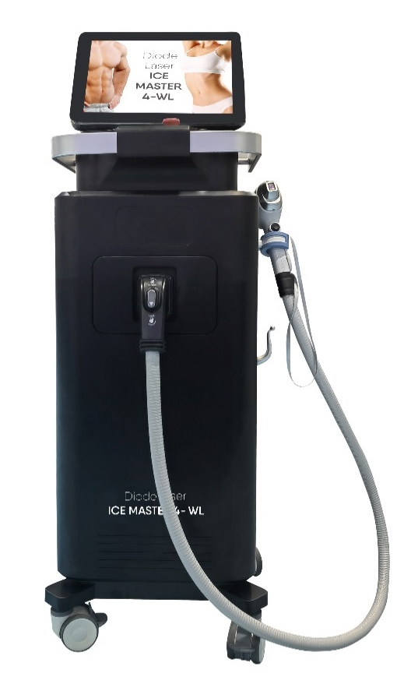
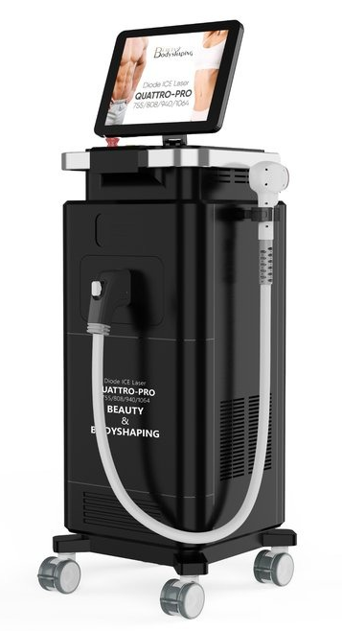

DIODE ICE LASER
MASTER 4-WV (QUATTRO-PRO)
TRAINING ACADEMY

De inhoud van deze opleiding is met zorg samengesteld door de Training Academy van Beauty & Bodyshaping. Gehele of gedeeltelijke overname, plaatsing of verveelvoudiging van deze informatie is toegestaan als je goedkeuring hebt van ons.
Gebruik door of doorsturen van deze brochure aan anderen dan aan wie wij hebben geleverd, is niet toegestaan, mits je hiervoor toestemming van ons hebt ontvangen.

INTRODUCTIE

Permanente laserontharing met de veiligste ontharingslaser en de meest geavanceerde lasertechnologie!

Diode Ice 4 Wave Master (Quattro) ontharingslaser
Met trots bieden wij laserontharing aan met de Diode Ice 4 Wave Master (Quattro). De Diode Ice 4 Wave Master (Quattro) beschikt over de allernieuwste lasertechniek momenteel verkrijgbaar op de markt en onderscheidt zich van alle andere lasers en IPL-apparaten door maar liefst 4 golflengtes: 755, 808, 940, 1064 nm. Veiliger én grondigere haarverwijdering.
- 755nm: Richt zich op de uitstulping van de haarfollikel met meer oppervlakkige penetratie. Deze ‘Alexandrite’-golflengte geschikt voor de lichtere huid met donkere haartjes.
- 808nm: Dringt diep door in de haarfollikels voor een snelle behandeling. Het heeft gematigde niveaus van melanineabsorptie, ook veilig voor donkerdere huidtypes. Deze ‘Diode’-golflengte bereikt zelfs de diepstliggende haarzakjes.
- 940nm: coaguleert (wegbranden van) de microvaten rond de haarfollikels, snijdt de voedende levering van de haarfollikels af, vermindert scherp het haarregeneratievermogen, en remt volledig de haarregeneratie. Dit is de nieuwste toegevoegde golflengte, maar heeft geen naam. Eenvoudig gezegd snijdt deze golflengte de voedingsbodem af van het haarzakje.
- 1064nm: Verstrekt de diepste penetratie van haarfollikels, zelfs op de gevoeligste delen van het lichaam, evenals diep haar op gebieden zoals de hoofdhuid, de oksels en de schaamstreek. Deze ‘YAG’-golflengte is extra geschikt voor de donkere huid.
Door de opbouwende warmte worden de onderhuidse haarzakjes geleidelijk en gecontroleerd opgewarmd en vernietigd. Door de zeer krachtige en geconcentreerde lichtbundel is Diode Ice 4 Wave Master (Quattro) de nieuwe unieke standaard voor laserontharing en tevens de meest effectieve oplossing voor ongewenste haargroei. Met behulp van de Diode Ice 4 Wave Master (Quattro) ben je snel én pijnloos van storende haren af.

Nagenoeg pijnloze behandeling door een uniek koelsysteem
Het unieke koelsysteem van de Diode Ice 4 Wave Master (Quattro) koelt de huid gedurende de gehele behandeling af, waardoor de behandeling nagenoeg pijnloos is. Het koelstuk wordt vaak door klanten als zeer prettig ervaren en het gevoel wordt vaak vergeleken met een ‘hotstone’ massage.

Geschikt voor alle huidtypen, ook voor getinte/donkere huiden!
De Diode Ice 4 Wave Master (Quattro) is voor alle huidtypen geschikt, dus ook de zeer donkere huid kan veilig worden behandeld. Ook gedurende de zomerperiode. Voor ieder huidtype is de Diode Ice 4 Wave Master (Quattro) een veilige, effectieve en comfortabele behandeling.

De voordelen & USP (Unique Selling Points) van de Diode Ice 4 Wave Master (Quattro) op een rij:

- De eerste en enige ontharingslaser met maar liefst 4 zeer effectieve golflengtes gecombineerd in één apparaat
- Zeer krachtige en effectieve laserbundel
- Unieke standaard voor permanente ontharing met een blijvend resultaat
- Nagenoeg pijnloos
- Allernieuwste en veiligste lasertechniek
- Minder behandelingen nodig vergeleken met andere lasers en IPL-ontharingsmethoden
- Snellere behandeltijd
- Alle huidtypen zijn geschikt, dus ook de (zeer) donkere huid
- Comfortabele continue koeling tijdens behandelen
- Prettige behandeling
- Zowel in de winter als in de zomer
Gebruik deze teksten royaal voor je social media, website en andere kanalen. Je bent echt onderscheidend met deze laser, want hij is pas sinds 2023 op de markt!
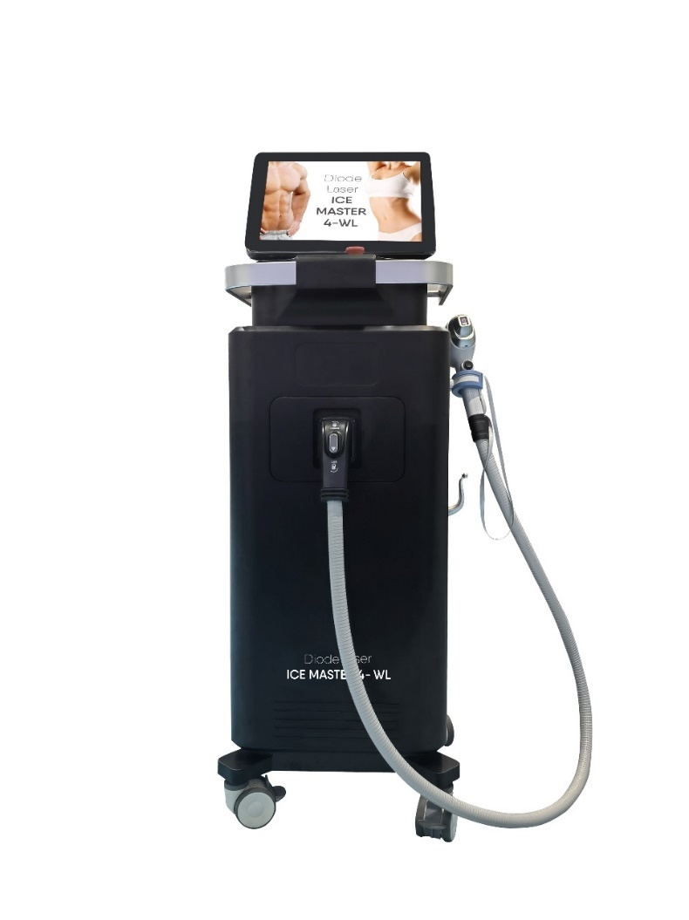

DE HUID

DIODE ICE LASER
MASTER 4-WV

Huid anatomie: bouw en functie
Om huidletsel goed te kunnen signaleren en behandelen, is het belangrijk om te weten hoe de huid werkt. Hoe is de huid opgebouwd? Wat is de functie van de verschillende huidlagen?

Anatomie van de huid
De huid is ons grootste orgaan. Bij volwassenen kan het oppervlak wel 1,5 tot 2 m² zijn en 15 tot 20 kilo wegen. De huid is er om het lichaam te bedekken en te beschermen en zorgt ervoor dat:

- je lichaamstemperatuur constant blijft;
- je geen lichaamsvocht verliest;
- warmte, kou, druk, pijn, jeuk, aanrakingen en trillingen voelbaar zijn;
- je vitamine D aanmaakt;
- je energie opslaat in de vorm van de vetlaag.

Hoe is de huid opgebouwd?
De huid bestaat uit drie verschillende lagen, ieder met zijn eigen specifieke functies.

1. OPPERHUID
De opperhuid, ook wel de epidermis genoemd, is de huidlaag die aan de buitenkant zichtbaar is. Deze laag vernieuwt zich voortdurend.

De opperhuid bestaat uit twee onderdelen:

- De hoornlaag ligt aan de oppervlakte en zorgt voor stevigheid en bescherming (bijvoorbeeld tegen uitdroging). Op sommige delen van het lichaam is de hoornlaag extra dik, bijvoorbeeld op de voetzolen. Beter bekend als eelt.
- De slijmlaag ligt net onder de hoornlaag. Vanuit de slijmlaag groeien nieuwe huidcellen aan die afgestorven cellen van de hoornlaag vervangen. Dit proces gaat je hele leven door.

2. LEDERHUID
De tweede grote huidlaag is de lederhuid (dermis). Deze laag bestaat uit een stevige constructie van bindweefsel. Hierin vind je:

- bloedvaten, voor het aanvoeren van voeding en zuurstof;
- lymfevaten, voor het afvoeren van afvalstoffen;
- zenuwen, die zorgen voor tastgevoel en het voelen van pijn en temperatuur;
- talgklieren, die huid en haar vettig houden en beschermen tegen uitdroging.

De lederhuid regelt de voeding van de opperhuid en zorgt voor stevigheid en elasticiteit. Ook is deze laag belangrijk voor de verdediging van het lichaam. Het signaleert virussen en bacteriën en maakt ze onschadelijk.

Talgklieren
De lederhuid bevat duizenden kliertjes die talg maken. Deze talgklieren zitten overal in de huid, behalve op de handpalmen en voetzolen. Talg is een mengsel van allerlei vettige stoffen. Het houdt de huid soepel en beschermt tegen uitdroging. Daarnaast vind je in de lederhuid zweetklieren, haren en nagels.

3. ONDERHUIDS BINDWEEFSEL
Het onderhuids bindweefsel (subcutis) scheidt de huid van de spieren en pezen in het lichaam. Het is een extra beschermlaag voor de organen die eronder liggen. Deze huidlaag bestaat vooral uit vet en bloedvaten. Het vet zorgt voor extra isolatie (warmte) en dient als een bron van energie (reservevoorraad brandstof) en als stootkussen, bijvoorbeeld in de voet- en handpalmen en voor de organen.

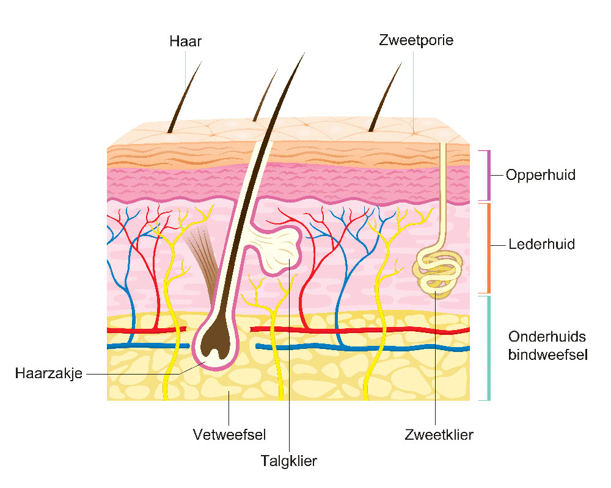
Collageen
Collageen is met 70% een hoofdbestanddeel van het losmazige bindweefsel in de menselijke huid. Collageen is verantwoordelijk voor stevigheid en elasticiteit van de huid. Tijdens het vernieuwingsproces van de huid wordt op jonge leeftijd voldoende collageen gemaakt om de huid jong, stevig en soepel te houden. Na het 25e levensjaar neemt de productie van collageen gestaag af. Hierdoor veroudert de huid en ontstaan er rimpels, de huid wordt slapper en effecten van buitenaf hebben een grotere invloed op de huid.

Fibroblasten
De fibroblast is de belangrijkste cel van het bindweefsel. Fibroblasten zijn de werkpaarden voor het stevig houden van de huid. De grootste functie is het aanmaken van collageen in de huid. Ook spelen fibroblasten een grote rol bij wondgenezing, de aanmaak van elastine vezels en andere vezels voor de huid. Dit houdt je huid stevig en rekbaar.

HUIDTYPES

DIODE ICE LASER
MASTER 4-WV

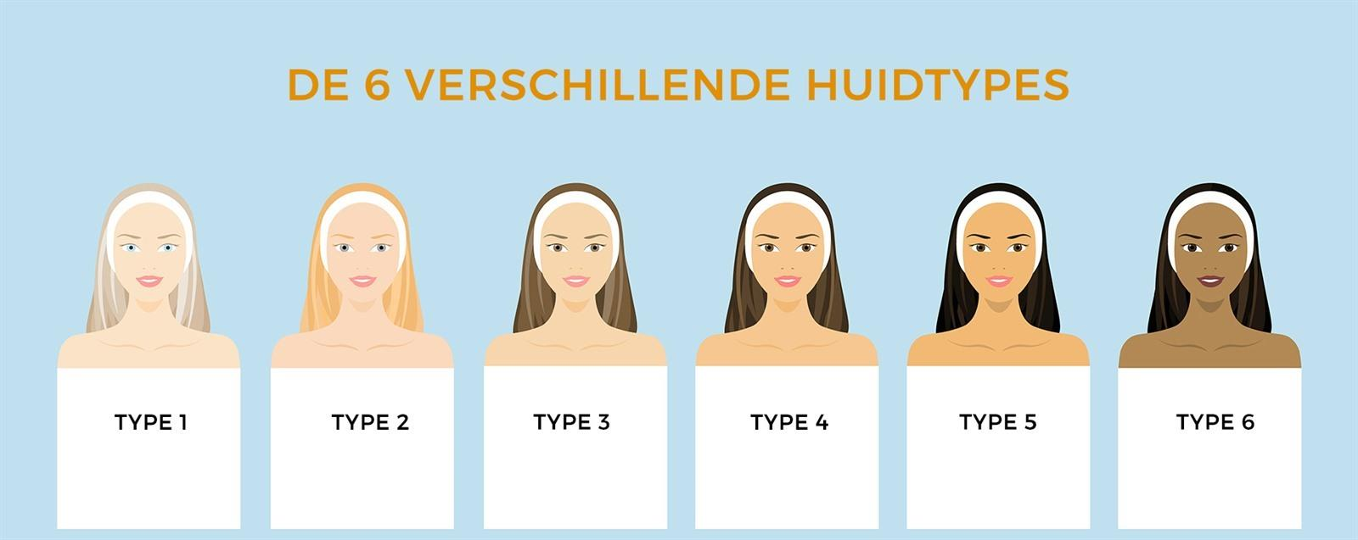

Geschikte golflengtes per huidtype:

Type 1 | Type 2 | Type 3 | Type 4 | Type 5 | Type 6
 |  |  | Bij twijfel spot test | Bij twijfel spot test | ALTIJD  spot test
755-1064 | 755-1064 | 755-1064 | 755-1064 | 1064 | 1064

Samenvatting

Type 1: albino-huid, zeer lichte/bleke huid, roodharige type
Type 2: blanke/lichte huid, bijna 80% van de Nederlanders/Belgen
Type 3: Mediterraanse/Turks/Marokkaanse/Aziatische huid, maar de lichtere types
Type 4: Mediterraanse/Turks/Marokkaanse/Aziatische huid, maar de donkere types
Type 5: Surinaamse huid (hier pak je dus automatisch alleen de 1064 qua golflengte)
Type 6: Zeer donkere/zwarte/Afrikaanse/Afro-Caribbeaanse huid (hier pak je dus ook automatisch alleen de 1064 qua golflengte)

Huidtype | Vragen | Kijken
Huidtype 1 | Verbrand je zeer snel/altijd?  Wordt niet bruin | heel lichte huid  vaak sproeten  rood of lichtblond haar  lichte ogen (grijze, groene of blauwe)
Huidtype 2 | Verbrand je snel?  Wordt langzaam/moeilijk bruin | lichte huid  blond haar  lichte ogen (grijze, groene of blauwe)
Huidtype 3 | Wordt je gemakkelijk bruin zonder snel te verbranden? | licht getinte huid  donkerblond of bruin haar  vrij donkere ogen
Huidtype 4 | Bruint je huid goed zonder snel te verbranden? Verbrand je zelden? | van nature getinte huid  donker haar  donkere ogen
Huidtype 5 | Bruint je huid intensief? Verbrand je vrijwel nooit? | donker getinte huid
Huidtype 6 | Bruint je huid intensief? Verbrand je nooit? | zeer donker gepigmenteerd of zwart

Onze Diode ICE laser Master 4-WV werkt met maar liefst 4 golflengtes. Door de machine in te stellen op het huidtype van de cliënt zorg je ervoor dat de machine automatisch de juiste golflengte selecteert, zodat je altijd veilig kunt behandelen.

Heeft je cliënt lichtere haartjes? Dan heeft de laser meer kracht nodig. Zet de energie hoger. Gebruik ALTIJD contactgel. De contactgel geleidt het licht door de huid. Zet je de laser op de huid zonder contactgel, dan kunnen er ernstige brandwonden ontstaan.
Heeft je cliënt donkere, dikke haartjes? Zet de energie lager. Het laserlicht kan deze haartjes goed zien, dus de laser heeft minder kracht nodig om de haarzakjes te vernietigen.

Twijfel je of ontstaat er een heftige huidreactie? Gebruik dan altijd de spot test. Zo weet je zeker of jouw cliënt geschikt is voor een laserbehandeling en kun je veilig behandelen zonder de huid te beschadigen. Spottest: 2 shots in de oksels met de laserkop, frequentie 1.

LET OP!

Bij 1-2-3: Bij de eerste behandeling kun je de standaard instelling aanhouden. Na elke behandeling kun je de energie desgewenst een (of twee) puntje(s) hoger zetten. Zo bouw je steeds op naarmate de behandelingen vorderen. Het mag wel warm aanvoelen, maar zeker geen pijn doen! Laat er ook een week extra tussen zitten bij elke nieuwe afspraak zodat er weer genoeg haartjes zijn in de actieve groeifase.

De frequentie kun je ook hoger instellen, maar dat betekent sneller swipen. Dat is ideaal bij grotere lichaamsdelen, bijvoorbeeld de rug of benen. Zo ben je ook sneller klaar.

Bij 4-5-6 (geldt niet voor lasers met de nieuwste 2025 software; dan is hij al standaard ingesteld op een lagere enerige): Zet de energie 3 à 4 puntjes lager in bij de donkere huidtypes of mensen met z.g. ‘kroeshaar’. Bij kroeshaar werkt het ook anders dan stijl of ‘gewoon’ haar. Vraag aan je cliënt hoe het aanvoelt. Het mag wel warm aanvoelen maar het mag zeker niet branden. Dan kun je de daaropvolgende behandeling de energie weer eentje hoger zetten en vragen hoe dat aanvoelt. Zo bouw je steeds op naarmate de behandelingen vorderen.
Bij een (zeer) donkere huid is oplettendheid en voorzichtig opvoeren van de energie altijd geboden. Als de energie op de laser te hoog (dus te sterk) is ingesteld, kan dit de huid beschadigen. Voor mensen met een z.g. gepigmenteerde huid is dit risico wat groter, omdat het verschil in pigment in de haartjes en de huid minder groot is. Hierdoor pakt de laser sneller de huid mee.

Bij het laseren van een donkere huid moet je dus extra voorzichtig zijn met het ophogen van de energie. Donkere huidtypes bevatten meer melanine, wat ervoor zorgt dat de huid meer energie van de laser absorbeert. Dit verhoogt het risico op bijwerkingen zoals brandwonden, littekens, pigmentvlekken of verbranding, hyperpigmentatie of hypopigmentatie. Om veilig te werken met een donkere huid:

1. Verlaag de energie-instellingen: Begin altijd met lagere energie (3 à 4 puntjes lager bij huidtype 4-5-6) en test op een klein gebied voordat je de volledige behandeling uitvoert.

2. Verhoog de koeling: Zorg ervoor dat de huid goed maximaal gekoeld wordt om oververhitting en schade aan het oppervlak te voorkomen.

3. Verdeel de pulsen: Werk met een langzamere frequentie en verdeel de pulsen gelijkmatig om te voorkomen dat dezelfde plek te veel energie krijgt.

4. Monitor de huidreactie: Controleer tijdens de behandeling regelmatig of de huid geen tekenen van oververhitting of irritatie vertoont.

5. Als je een hogere energie nodig hebt, verhoog deze dan stapje voor stapje na elke behandeling (niet meer dan 1 omhoog!) en beoordeel telkens de huidreactie. Veiligheid staat voorop bij het laseren van een donkere huid!

Geschikt voor alle huidtypes

Onze Diode ICE laser Master 4-WV is geschikt voor alle huidtypes. Bij twijfel doe je een spot zodat je ziet hoe de huid reageert op het laserlicht. Na veertien dagen doe je een analyse van de huidreactie en kun je al dan niet starten met een behandeling.
Behandeling bij een donkere huid is ook zeker mogelijk. Bij een zeer donkere huid wordt eerst getest met een milde instelling op een onopvallende plaat op het lichaam, bijvoorbeeld onder de oksels. Als de huid er goed tegen blijkt te kunnen, kun je een tweede test doen met een hogere instelling. Vraag je cliënt het te testen lichaamsdeel van tevoren te scheren.
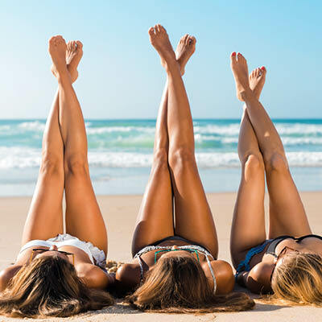

Vakantie
Is jouw klant erg bruin geworden na een vakantie: houd dan 3-4 weken aan voordat je gaat behandelen, anders kan verbranding van de huid optreden. Bij een normaal kleurtje kun je 2-2,5-3 weken aanhouden. Dit kun je zien aan het verschil tussen de bikini en de huid. Vraag (als je jouw klant niet ziet maar telefonisch spreekt) even na of jouw klant erg bruin geworden is.

Zonnebank
Een zonnebank bruint onder de huid en kan blaarvorming geven. De zon bruint juist op de huid. Een zonnebank is schadelijker dan de zon. Binnen de laserperiode mag je 2x onder een zonnebank, dus niet een kuurtje van bijvoorbeeld 4.
Kijk naar de huid; die is vaak roder. Geef dit altijd aan in het gesprek!
Houd 10 dagen/2 weken ervoor en 3 weken erna aan.

Interval tussen laserbehandelingen
Het is niet heel nadelig als klanten een keer wat later gelaserd worden dan volgens het ideale schema – het komt vaker voor door vakanties of zonblootstelling. Wel is het goed om uit te leggen dat:
• Het optimale resultaat iets vertraagd kan worden, omdat er dan misschien een groeicyclus gemist wordt.
• De effectiviteit van de volgende behandeling iets lager kan zijn als er veel haren weer uit de anagene fase zijn.
• Het beter is om iets later te behandelen dan te laseren op een gebruinde huid – dat kan namelijk meer risico geven op verbranding of pigmentverschuivingen.

Tip voor klanten: Als ze door zonlicht even moeten wachten, mogen ze gerust tussentijds de haartjes scheren (niet waxen of epileren). En na de vakantie kunnen jullie het schema weer netjes oppakken.
Kortom: liever iets later dan te vroeg of onveilig, gewoon even meebewegen met de zomer.😊

RUIMTE VOOR AANTEKENINGEN

HAARGROEI

DIODE ICE LASER
MASTER 4-WV

Haargroei

Om te begrijpen hoe haar groeit, moeten we eerst naar de onderdelen kijken. Haar bestaat uit twee delen: de follikel en de schacht. De schacht groeit uit de follikel; de wortel van het haar dat zich onder de huid bevindt. Er zijn alleen al ongeveer 100.000 haarzakjes op de hoofdhuid en vijf miljoen haarzakjes op het lichaam.

De fasen van de haargroeicyclus
De haar cyclus bestaat uit vier fasen: (1) de anagene of groeifase, (2) de catagene of overgangsfase, (3) de telogene of rustfase en (4) de exogene of haarverliesfase.

- Anagene (haargroei) fase
De Anagene of groeiende fase is het eerste deel van de haargroeicyclus. Tijdens de Anagene fase delen de cellen van de bol zich snel af, wat resulteert in nieuwe haargroei. 80 tot 90% van de haarzakjes bevinden zich op een gegeven moment in de Anagene fase. De Anagene fase duurt ergens tussen twee en zeven jaar. De lengte van de Anagene fase bepaalt de maximale haarlengte. Mensen met heel lang haar hebben bijvoorbeeld een erg lange Anagene fase. Wimpers, wenkbrauwen en lichaamshaar hebben kortere groeifasen dan voor het haar op je hoofd, waardoor ze veel korter zijn dan hoofdhaar. Er zijn veel factoren die de lengte van de anagene fase beïnvloeden, inclusief genetica, voeding, leeftijd en algehele gezondheid. De haarwortel bevat pigment of melanine in deze fase.
- Catagene fase (overgang)
Na de haargroeifase gaat de Catagene fase in. Deze korte overgangsfase duurt slechts twee tot drie weken. Tijdens de Catagene fase stopt het haar met groeien en maakt het zich los van de bloedtoevoer. Hierdoor wordt de haar zwak. Het haartje stopt met groeien en bevat weinig pigment: duur circa twee weken.
- Telogene (rust) fase
De Telogene of rustende fase komt na de Catagene fase. Tijdens de Telogene fase rust het zwakke haar terwijl er een nieuwe haar onder begint te groeien. Deze nieuwe haar zal uiteindelijk de plaats innemen van het zwakke haar. De Telogene fase duurt drie maanden en 10-15% van alle haren bevindt zich op elk willekeurig moment in deze fase. Na circa zes weken valt de haar spontaan uit en begint een nieuw groeiproces.
- Exogen (haarverlies) fase
De Exogen, of haaruitvalfase, is het laatste deel van de haar cyclus. Tijdens de Exogene fase wordt het haar van de rustende haren losgemaakt en valt het uit. Elk haar valt uiteindelijk uit en het is volkomen normaal om elke dag 50 tot 100 haren te verliezen. In feite is de Exogene fase de reden waarom je vaak haren in je douchegoot of op je haarborstel zult tegenkomen. Je zou je alleen zorgen moeten maken als er een plotselinge verandering optreedt en er veel meer haren dan normaal uitvallen. Deze fase duurt 2 weken.
Na de Exogene fase keert de haarfollikel terug naar de Anagene fase en herhaalt de cyclus zich.

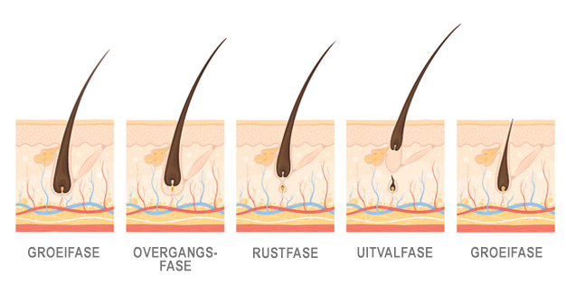

In welke fase kun je laserontharen?

Bij laser ontharing kun je alleen de haren vernietigen die in de groeifase zitten. Tijdens de eerste laserbehandeling zijn nog niet alle haartjes direct in de actieve groeifase. Normaal gesproken zit 10-25% van de haartjes zich in de actieve groeifase. Dat is de reden dat er meer behandelingen nodig zijn om zoveel mogelijk haren in deze actieve fase te vinden.

Diode Ice 4 Wave Master

Onze allernieuwste Diodelaser kan laserlicht op een diepte van maar liefst 4 golflengtes 755, 808, 940, 1064 nm in de huid raken. Deze golflengtes kunnen worden geabsorbeerd door de melanine n de haarfollikel. Tevens absorbeert de haarschacht het laserlicht en kan hiermee vernietigd worden.

Werking van laserontharen
Laserontharing werkt door gebruik te maken van het lichaamseigen melanine dat natuurlijk in het haar aanwezig is. Melanine is de gele, roodbruine of donkerbruine kleurstof die de kleur van de huid en het haar bepaalt. De laser stuurt een puls door het haar heen, waarvan de hitte door de melanine naar de haarwortel wordt getransporteerd. Hierdoor wordt de haarwortel vernietigd. De haarzakjes die effectief behandeld zijn, kunnen nooit meer een haartje produceren.

Het pigment van het haar is belangrijk. Haartjes die voldoende pigment bevatten kunnen worden gelaserd. Twijfel je over de geschiktheid van de haar? Bied je klant een gratis spot test aan, en laser een klein stukje. De klant kan na een aantal weken terugkomen, waarna je advies kunt geven of de behandeling is aangeslagen of niet. Wellicht heeft de klant zelf al ervaren of het heeft gewerkt. De spot test kun je ook aanbieden als je twijfelt over het huidtype (type 5 of 6). Een spot test geeft jou de garantie van veilig behandelen omdat je vooraf weet hoe de huid van je klant reageert op de laser.
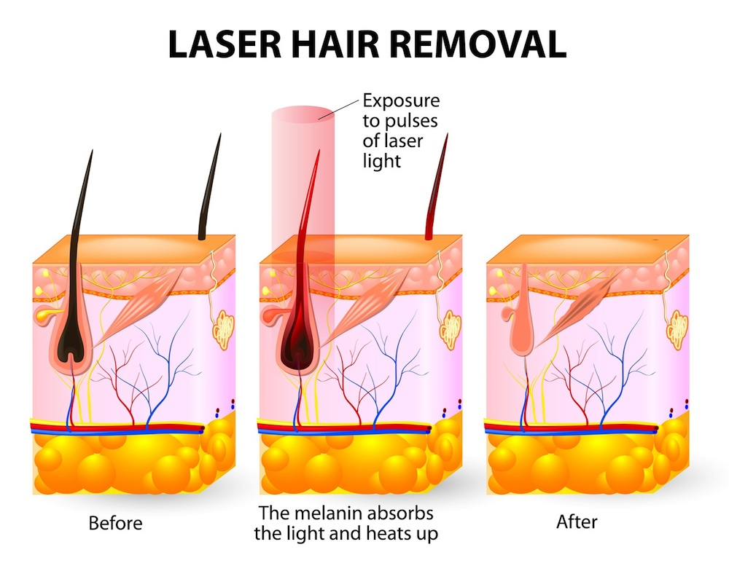
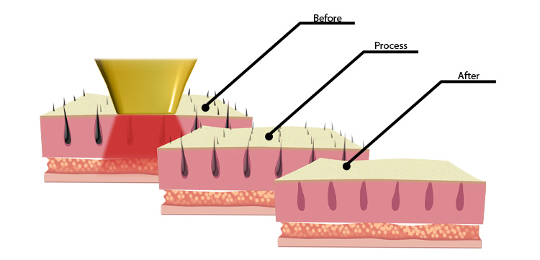

INDICATIES EN CONTRA-INDICATIES

DIODE ICE LASER
MASTER 4-WV

Indicaties en contra-indicaties
Wanneer kunnen klanten WEL/NIET veilig worden behandeld?

Contra-indicaties (klant kan NIET worden behandeld)
- Aandoeningen aan de huid
- Pacemaker of inwendige defibrillator
- Epilepsie
- Borstvoeding/zwangerschap
- Hartinfarct korter dan zes maanden geleden
- Slikken van antibiotica (houdt een week aan na medicijngebruik)

Relatieve contra-indicaties (klant kan WEL worden behandeld, maar alleen niet op de desbetreffende plaatsen of men dienst extra voorzorgsmaatregelen te treffen en/of extra voorzichtig te zijn
- Diabetes: Diabetes kan leiden tot verminderde bloedcirculatie en verminderde immuniteit, waardoor mensen met diabetes vatbaarder kunnen zijn voor infecties. Laserontharing kan kleine wondjes of beschadigingen aan de huid veroorzaken, wat het risico op infecties vergroot. Diabetes kan ook het genezingsproces van de huid vertragen. Een langzamer herstel kan van invloed zijn op de tijd die nodig is voor het herstel na een laserbehandeling. Bloedsuikercontrole: Fluctuaties in de bloedsuikerspiegel kunnen van invloed zijn op het genezingsproces en de algemene gezondheid van de huid. Het is belangrijk dat mensen met diabetes hun bloedsuikerspiegel goed onder controle houden, vooral rond de tijd van de laserbehandeling. Meldt dit alles even aan de klant.
- Littekens van recente operaties (niet binnen twee maanden). Littekens hebben tijd nodig om te genezen, en het is over het algemeen raadzaam om te wachten totdat het litteken volledig is genezen voordat laserontharing wordt overwogen. Littekenweefsel kan gevoeliger zijn en gemakkelijker reageren met roodheid, zwelling of andere bijwerkingen. Recent genezen littekens kunnen gevoeliger zijn voor pigmentveranderingen na blootstelling aan laserlicht. Er bestaat een risico op hyperpigmentatie (donkerder worden van de huid) of hypopigmentatie (lichter worden van de huid) rond het littekengebied.
- Actieve koortslipinfectie Tijdens een actieve koortslipinfectie of herpesuitbraak kunnen er blaasjes en wondjes op de huid aanwezig zijn. Laserontharing kan de huid beschadigen, en er bestaat een risico op verspreiding van het virus naar andere delen van de huid of naar andere mensen als de nodige voorzorgsmaatregelen niet worden genomen. De huid in het getroffen gebied kan ook gevoeliger zijn tijdens een herpesinfectie, en laserbehandeling kan ongemak veroorzaken of het genezingsproces verstoren. Houd 3 weken erna aan als er rond de mond onthaard moet worden. Dit geldt ook voor herpesinfecties op andere plaatsen, zoals bijvoorbeeld gordelroos (herpes zoster: blaasjes, jeuk en zenuwpijn).
- Pigment-afwijking zoals vitiligo en melasma. Vitiligo is een aandoening waarbij de huid pigment verliest, wat resulteert in witte vlekken op de huid. Laserbehandelingen kunnen onvoorspelbare resultaten hebben bij mensen met vitiligo. Werk eromheen. Melasma is een aandoening waarbij er sprake is van overmatige pigmentatie op bepaalde delen van het gezicht, meestal als gevolg van blootstelling aan de zon of hormonale factoren. Laserbehandeling kan de pigmentatie verminderen, maar er is ook een risico op verergering van melasma. Voorafgaand overleg met een dermatoloog of huidspecialist is belangrijk. Mogelijk aangepaste instellingen gebruiken of eromheen werken.
- Huidziektes. Als iemand specifieke huidziektes heeft (denk aan eczeem, psoriasis, acne, rosacea, lupus erythematodes, huidkanker, schimmelinfecties, auto-immuunziektes, infectiziektes), wordt het ten zeerste aanbevolen dat ze een arts raadplegen voordat ze een laserbehandeling ondergaan. Huidziekten kunnen de gezondheid en integriteit van de huid beïnvloeden, en het is essentieel om de juiste medische beoordeling en begeleiding te krijgen. Denk aan beoordeling van de huidconditie, risico op complicaties, niet alle huidziektes reageren hetzelfde op laserbehandelingen. In sommige gevallen kunnen er alternatieve behandelopties zijn die veiliger en effectiever zijn bij bepaalde huidaandoeningen. Sommige medicijnen die worden gebruikt bij de behandeling van huidziektes kunnen de reactie van de huid op laserbehandelingen beïnvloeden.
- Bloeddruk: Het is meestal veilig om laserontharing te doen als je bloeddruk (onder- of bovendruk) goed onder controle is, of je nu een hoge of lage bloeddruk hebt. Stress of ongemak tijdens de behandeling kan de bloeddruk tijdelijk verhogen, maar dit vormt meestal geen groot risico. Als de bloeddruk instabiel is, laat cliënt dan overleggen met de arts voordat je een behandeling start.
Onderdruk hoger dan 100: Hoge bloeddruk kan leiden tot problemen met de bloedvaten, waaronder beschadiging van de vaatwanden. Laserontharing werkt door lichtenergie in de haarzakjes te richten, en als er sprake is van vaatproblemen, kan dit mogelijk risico's met zich meebrengen. Na laserontharing is er een genezingsproces waarbij de huid herstelt. Hoge bloeddruk kan de bloedstroom beïnvloeden, wat van invloed kan zijn op het genezingsproces van de huid. Klant kan een arts raadplegen of dit voor kennisgeving aannemen.
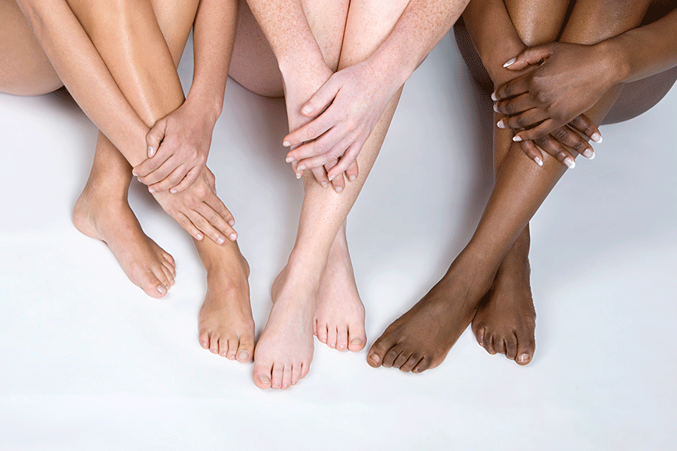
- HIV of hepatitis (laserontharing kan kleine beschadigingen aan de huid veroorzaken, waardoor er een risico op infectie ontstaat. Mensen met een verzwakt immuunsysteem, zoals mensen met hiv, kunnen gevoeliger zijn voor infecties. Het is belangrijk om te weten dat hiv en sommige vormen van hepatitis, zoals hepatitis B en C, bloedoverdraagbare virussen zijn. Bij laserontharing kan er een risico zijn op bloedcontact, vooral als er kleine wondjes of beschadigingen aan de huid zijn. Daarom is het cruciaal om de nodige voorzorgsmaatregelen te nemen om overdracht van bloed over te voorkomen. Bij mensen met hiv of hepatitis kan de huid gevoeliger zijn of extra kwetsbaar voor infecties. Het is belangrijk om rekening te houden met de huidconditie van de persoon.
- Gebruik van bepaalde medicijnen zoals ROA-cutaan (=acne-medicatie) (kan de huid gevoeliger maken en het herstelproces na laserontharing beïnvloeden. Het is mogelijk dat de huid gevoeliger is voor irritatie, roodheid, zwelling en mogelijk veranderingen in de pigmentatie van de huid. Vraag de klant contact op te nemen met de arts.)
- Overgevoeligheid van de huid na bestraling van een oncologische aandoening. De huid van mensen die bestraling hebben ondergaan, kan gevoeliger zijn voor bijwerkingen, zoals roodheid, irritatie, infecties en zelfs veranderingen in pigmentatie. Patiënten die bestraling hebben ondergaan, hebben mogelijk een langzamer genezingsproces van de huid. Dit kan van invloed zijn op het herstel na laserontharing. Voorzichtigheid is geboden om het risico op complicaties te minimaliseren.
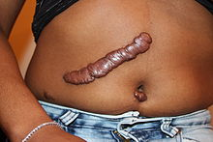
- Keloïd-reactie van de huid wanneer je wondjes hebt (=rubberachtig jeukend donker wildvlees tijdens littekenvorming/overmatig littekenweefsel). Mensen met een geschiedenis van keloïdvorming hebben mogelijk een verhoogd risico op het ontwikkelen van keloïden na huidbehandelingen. Raad mensen die vatbaar zijn voor keloïdvorming aan te overleggen met een dermatoloog voordat ze besluiten laserontharing te ondergaan. De dermatoloog kan de individuele risico's beoordelen en aanbevelingen doen op basis van de medische geschiedenis en huidconditie van de persoon. In sommige gevallen kunnen alternatieve ontharingsmethoden worden overwogen bij mensen met een verhoogd risico op keloïden. Dit kan bijvoorbeeld het gebruik van ontharingscrèmes, waxen of andere methoden zijn die mogelijk minder impact hebben op de huid. Indien de arts geen bezwaar ziet, kun je zelf denken aan het gebruik van lagere laserinstellingen of een aangepast behandelingsschema.
- Goed ingestelde epilepsie. Laserbehandelingen kunnen gepaard gaan met felle lichtflitsen. Hoewel dit over het algemeen geen probleem is voor mensen met goed ingestelde epilepsie, kan het nuttig zijn om deze kwestie te bespreken en te ervaren hoe de persoon reageert op visuele stimuli. Daarnaast kunnen sommige mensen met epilepsie gevoeliger zijn voor stress of ongemak, en het is belangrijk om ervoor te zorgen dat de omgeving en het proces van de laserontharing comfortabel zijn om onnodige stress te vermijden. Vraag de klant contact op te nemen met de arts.
Over het algemeen kunnen mensen met goed ingestelde epilepsie vaak veilig laserontharing ondergaan, maar open communicatie en samenwerking met de behandelende artsen zijn van cruciaal belang om ervoor te zorgen dat de procedure veilig en geschikt is voor de individuele gezondheidssituatie.
- Tatoeages: er kan niet over de tatoeage heen behandeld worden, de tatoeage verdwijnt/vervaagt hierdoor. Teken het af. Laserontharing werkt door laserlicht te richten op het pigment in de haarfollikels. Tatoeage-inkt is ook pigment, en sommige kleuren kunnen gevoelig zijn voor de golflengten van de laser. Er bestaat een risico dat de laser de tatoeage-inkt absorbeert en dit kan leiden tot ongewenste bijwerkingen, zoals vervaging, pijn of verandering van de tatoeagekleuren. De kleuren en de leeftijd van de tatoeage kunnen invloed hebben op hoe deze reageert op laserbehandelingen. Donkere kleuren, zoals zwart, absorberen over het algemeen meer laserlicht dan lichtere kleuren.
- Metalen in of net onder de huid waar we behandelen (houd 2 cm afstand), piercings (zullen er tijdelijk uit moeten), pinnen of schroeven in gewrichten of botten, implantaten in de onderkaak als we de kin behandelen. Metalen kunnen licht absorberen of geleiden, en dit kan verschillende effecten hebben op de veiligheid en effectiviteit van de behandeling. Als metalen zich in de buurt van het te behandelen gebied bevinden, kan dit de manier waarop de laserenergie wordt geabsorbeerd en verdeeld, beïnvloeden. Dit kan de effectiviteit van de behandeling verminderen of ongewenste effecten veroorzaken. Metalen kunnen warmte geleiden, en oververhitting van metalen voorwerpen kan brandwonden veroorzaken. Tijdens laserontharing wordt de laserenergie omgezet in warmte om de haarfollikels te vernietigen. Als er metalen objecten in de buurt zijn, kan dit extra warmte genereren en het risico op ongewenste bijwerkingen vergroten.
- Spataderen/vaatproblemen: dit kan leiden tot verzwakte of beschadigde bloedvaten. Laserbehandelingen werken door lichtenergie te richten op pigment (zoals haarzakjes), maar ze kunnen ook effect hebben op bloedvaten. Bij mensen met spataderen kan er een verhoogd risico op complicaties zijn, zoals bloedingen of veranderingen in de vaatwanden. Voorzorgsmaatregelen en aangepaste instellingen: je kunt de instellingen van de laser aanpassen bij mensen met spataderen of vaatproblemen. Dit kan helpen om mogelijke complicaties te minimaliseren en de behandeling veiliger te maken. Vraag de klant te overleggen met de dermatoloog of een arts die gespecialiseerd is in huidaandoeningen en laserbehandelingen. De specialist kan de specifieke situatie van de persoon beoordelen en aanbevelingen doen op basis van de gezondheid van de huid en eventuele onderliggende vaatproblemen. In sommige gevallen kunnen mensen met spataderen of vaatproblemen worden geadviseerd om alternatieve ontharingsmethoden te overwegen, zoals ontharingscrèmes of waxen, om de huid te ontzien. Op andere gebieden waarbij er geen sprake is van vaatproblemen (bijv. oksels of bikinilijn) is het geen probleem.
- Gebruik van homeopathische middelen of kruidenextracten, zoals sint-janskruid of tea tree: Plantaardige producten kunnen in combinatie met licht (onder andere de zon) lichtgevoeligheid veroorzaken waardoor pigmentverschuivingen kunnen ontstaan. St. Janskruid is daar een bekend voorbeeld van. Vraag cliënt contact op te nemen met arts.
- Een verstoorde hormoonhuishouding: vraag eventueel cliënt contact op te nemen met arts. Het is belangrijk om te weten dat er bij hormoon gestimuleerde haargroei meer behandelingen nodig kunnen zijn.
- Polycysteus ovariumsyndroom (PCOS) is een hormonale aandoening die vaak gepaard gaat met symptomen zoals onregelmatige menstruatie, overmatige haargroei (hirsutisme), acne en het polycysteus uiterlijk van de eierstokken. De overmatige haargroei bij vrouwen met PCOS kan een reden zijn waarom ze geïnteresseerd zijn in methoden zoals laserontharing.
  - Effectiviteit: Laserontharing kan effectief zijn bij het verminderen van overmatige haargroei, inclusief die veroorzaakt door PCOS. Het succes van de behandeling kan echter variëren van persoon tot persoon.
  - Aantal behandelingen: Vanwege de hormonale aard van PCOS kan het zijn dat vrouwen met PCOS mogelijk meer laserbehandelingen nodig hebben dan vrouwen zonder deze aandoening. Het haar kan dikker zijn en sneller teruggroeien, wat regelmatig onderhoud vereist.
  - Het is belangrijk om te begrijpen dat hoewel laserontharing de haargroei kan verminderen, het mogelijk niet permanent is en dat regelmatige onderhoudsbehandelingen nodig kunnen zijn. Bovendien kunnen de resultaten variëren, en het is essentieel om realistische verwachtingen te hebben.
  - Raadpleeg altijd een arts of een gespecialiseerde dermatoloog voordat je een laserontharingsbehandeling ondergaat, vooral als je PCOS hebt. Ze kunnen de meest geschikte behandelingsopties voor jou beoordelen en aanbevelingen doen op basis van je individuele gezondheidstoestand.
- Behandelingen die de huid gevoeliger maken: harsen/waxen (4-6 weken - bij harsen en waxen wordt de haarwortel verwijderd, waardoor de laser niets heeft om op te richten. Wacht tot de haren weer zichtbaar zijn en volledig zijn aangegroeid), BB-glow (1-2 weken - BB-Glow maakt gebruik van microneedling en pigmentserums. De huid kan hierdoor tijdelijk gevoeliger zijn. Wacht tot de huid volledig is gekalmeerd en er geen roodheid of irritatie meer is), fruitzuurpeeling (licht: 1-2 weken, middelmatig/zwaar: 4 weken of langer - Bij fruitzuurpeelings wordt de bovenste huidlaag dunner, wat de huid gevoeliger maakt voor warmte en licht. Het risico op verbranding of pigmentvlekken is groter als je niet lang genoeg wacht) of andere behandelingen: vraag eventueel cliënt contact op te nemen met arts.
- Schildklierproblemen: Schildklieraandoeningen kunnen de huid gevoeliger maken, wat invloed kan hebben op hoe de huid op de laser reageert. Een 'slok' heeft meestal geen invloed op laserontharing, laat bij twijfel cliënt contact opnemen met de arts. Het is echter belangrijk om te zorgen dat je gezondheid stabiel is. Hormonale schommelingen door schildklierproblemen kunnen de effectiviteit van de laserbehandeling beïnvloeden.
- Antidepressiva: het is in de meeste gevallen mogelijk om laserontharing te ondergaan als iemand antidepressiva gebruikt, maar let op de ‘fotosensitiviteit’: Sommige antidepressiva, zoals tricyclische antidepressiva en selectieve serotonineheropnameremmers (SSRI's), kunnen de huid gevoeliger maken voor licht (fotosensitiviteit). Dit kan het risico verhogen op brandwonden, huidirritatie, hyperpigmentatie of hypopigmentatie. Controleer of het specifieke medicijn dat de cliënt gebruikt fotosensitiviteit als bijwerking heeft. Dit kan je cliënt opzoeken op de bijsluiter, of je kunt de cliënt vragen om dit met hun arts of apotheker te bespreken.
- Botox en fillers. Botox: Na een Botox-behandeling is het verstandig om ten minste 1-2 weken te wachten voordat je een laserbehandeling ondergaat op dezelfde plek. Dit geeft de Botox de tijd om volledig in te werken en te stabiliseren. Laserbehandelingen kunnen de Botox mogelijk verplaatsen of de effectiviteit verminderen als ze te snel na de injectie worden uitgevoerd.
Fillers: Hetzelfde geldt voor fillers (zoals hyaluronzuur). Wacht ten minste 2 weken na het injecteren van fillers voordat je een laserbehandeling ondergaat in het behandelde gebied. De laser kan anders de filler beïnvloeden of de huid irriteren, wat ongewenste resultaten kan opleveren.

- Roken: Roken kan van invloed zijn op het genezingsproces en de gezondheid van de huid.
  - Het kan de bloedcirculatie beïnvloeden door de bloedvaten te vernauwen. Een goede bloedcirculatie is essentieel voor het herstelproces na een laserbehandeling. Verminderde bloedtoevoer kan leiden tot langzamere genezing en een verhoogd risico op complicaties.
  - Daarnaast kan roken de zuurstoftoevoer naar de huid verminderen. Zuurstof is belangrijk voor de genezing van de huid. Een verminderde zuurstoftoevoer kan het risico op wondinfecties vergroten en het herstel vertragen.
  - Roken kan de productie van collageen verminderen. Collageen is een essentieel eiwit voor de stevigheid en elasticiteit van de huid. Een verminderde collageenproductie kan de genezing en het algemene uiterlijk van de huid beïnvloeden.
  - Verhoogd risico op complicaties: Rokers hebben over het algemeen een verhoogd risico op complicaties na chirurgische ingrepen en andere medische procedures. Dit geldt ook voor cosmetische behandelingen zoals laserontharing.

Plantaardige producten
Plantaardige producten die in combinatie met licht (onder andere de zon) lichtgevoeligheid kunnen veroorzaken waardoor pigmentverschuivingen kunnen ontstaan. St. Janskruid is daar een bekend voorbeeld van.

Medicijnen
Er zijn veel medicijnen die sensibiliserend zijn. Dat betekent dat ze overgevoeligheid kunnen veroorzaken, bijvoorbeeld bij anti-depressiva. Het is niet mogelijk om ze allemaal op te sommen.

Medicijnen die zeer fotosensibiliserend zijn, zijn door de apotheek voorzien van een etiket “Vermijd UV-lampen en fel zonlicht”.
Op de verpakking en de bijsluiter van het medicijn tref je deze informatie aan. Ook kun je gebruikmaken van de internetsite van ‘het College ter Beoordeling van Geneesmiddelen – Medicines Evaluation Board’. Deze site is te vinden op www.cbg-meb.nl.
Hier kunnen alle medicijnen en hun bijsluiters die op de Nederlandse markt geleverd mogen worden, worden opgezocht op werkzame stof en productnaam. Let hierbij op de termen fotodermititis, fotosensitiviteit, fototoxiciteit, fotosensibiliteit en lichtovergevoeligheid.
Van een aantal medicijnen is bovendien bekend dat ze voor een chronische lichtovergevoeligheid kunnen zorgen. Dit zijn nalidixinezuur, sulfonamiden, tetracyclinen, promethazine, furosemide en fenothiazinen.

ANDERE VRAGEN UIT ONZE PRAKTIJK

Vanaf welke leeftijd is laserontharen veilig?
Laserontharing kan veilig zijn voor mensen van verschillende leeftijden, maar het wordt over het algemeen aanbevolen om te wachten tot de puberteit is voltooid en het haargroeipatroon redelijk stabiel is. Dit komt omdat laserontharing het meest effectief is bij mensen met donkere haarkleuren en lichte huidtinten, en deze kenmerken zijn meestal duidelijker na de puberteit.

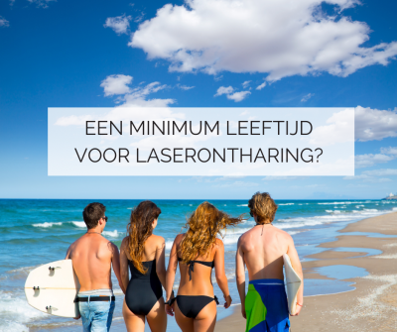

Er is geen specifieke ‘leeftijdsgrens’ voor laserontharing, maar het is belangrijk om de individuele behoeften en omstandigheden in overweging te nemen. Wel heb je het beste (blijvende) resultaat van een behandeling na de puberteit omdat het lichaam nog nieuwe haargroei aanmaakt en het haar te dun kan zijn voor een laserbehandeling. In sommige gevallen kan het raadzaam zijn om te wachten tot de late tienerjaren of begin twintig, wanneer de haargroei meestal stabieler is.

Als de haargroei wel dik genoeg is voor een behandeling, heeft het vaak bij meisjes wel een goed effect. Bij jonge mannen kan het heel hardnekkig terugkomen.

Uit onderzoek is verder gebleken dat laserontharen niet schadelijk is bij kinderen jonger dan 16 jaar. Als de persoon jonger is dan 18 jaar, is toestemming van ouders of wettelijke voogden vaak vereist. Het is namelijk belangrijk dat ouders en de persoon zelf volledig begrijpen wat de behandeling inhoudt en welke resultaten en risico's eraan verbonden zijn. Over het algemeen worden geen patiënten jonger dan twaalf jaar behandeld. Hoewel de procedure vrij veilig is, zijn er verschillende risico’s zoals pigmentveranderingen of verbranding die voor kinderen problematisch kunnen blijken te zijn.

Belangrijke overwegingen bij het overwegen van laserontharing op jonge leeftijd:

- Haartype en huidtint: Laserontharing is over het algemeen het meest effectief bij mensen met donkere haarkleuren en lichte huidtinten. Het contrast tussen het haar en de huid vergroot de effectiviteit van de behandeling.

- Hormonale veranderingen: Puberteit brengt vaak hormonale veranderingen met zich mee, wat van invloed kan zijn op de haargroei. Het is gunstig om te wachten tot het hormonale systeem zich enigszins stabiliseert.

- Vraag eventueel de cliënt contact op te nemen met een dermatoloog of arts.

Wanneer kun je laser ontharen na een zwangerschap?

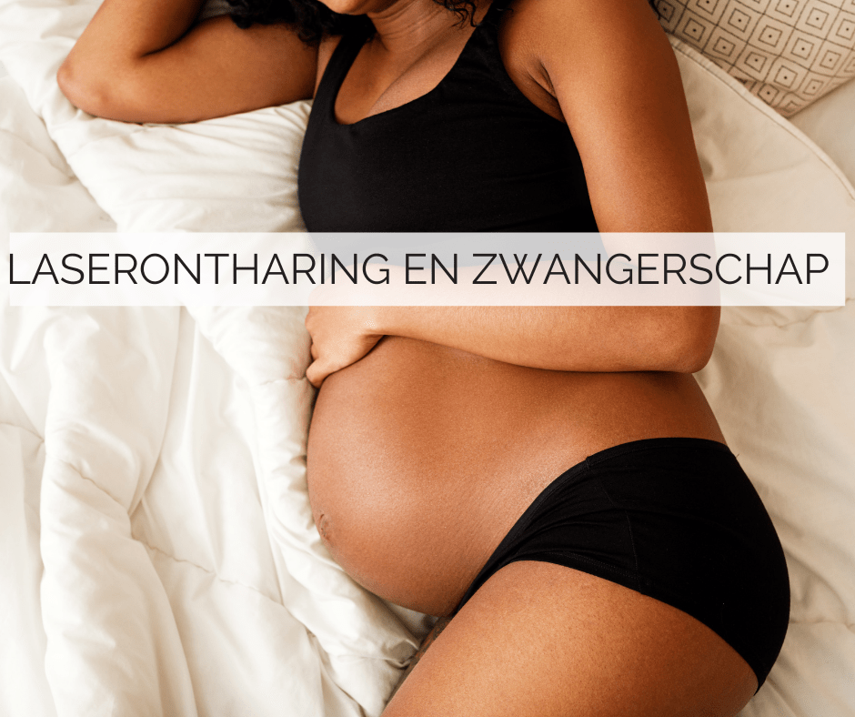
Zodra een vrouw is bevallen en zich weer goed genoeg voelt kun zij in principe met laserontharing starten. Na de bevalling komt de hormoonbalans langzaam weer op het niveau van voor de zwangerschap. Geef het lichaam nog wel een paar maanden om te herstellen. Wacht hier wel mee zolang de vrouw nog borstvoeding geeft. Dit zorgt er namelijk voor dat de hormonen langer in het lichaam aanwezig blijven en dus effect kan hebben op de behandeling.

Laserontharing tijdens de periode van borstvoeding wordt afgeraden om deze redenen:
- Hormoonveranderingen: Tijdens de zwangerschap en borstvoeding ondergaat het lichaam veel hormonale veranderingen. Deze hormonen kunnen de huid gevoeliger maken, wat kan leiden tot een verhoogd risico op irritaties, roodheid, of pigmentatieproblemen zoals hyperpigmentatie (donkere vlekken op de huid).
- Effect op huidreacties: De huid kan tijdens borstvoeding gevoeliger zijn en anders reageren op de laserbehandeling dan normaal, waardoor er meer kans is op bijwerkingen zoals brandwonden of littekens.
- Gebrek aan onderzoek: Er is weinig specifiek onderzoek naar de veiligheid van laserontharing tijdens de borstvoedingsperiode. Hoewel de laser op de huid werkt en niet diep in het lichaam doordringt, nemen veel professionals het zekere voor het onzekere en raden ze het af totdat de borstvoeding is gestopt.
Er zijn geen aanwijzingen dat de laserbehandeling schadelijk is voor de melkproductie of de baby, maar vanwege de bovengenoemde redenen wordt vaak geadviseerd om te wachten tot na de borstvoedingsperiode.
Als iemand stopt met borstvoeding, kunnen ze meestal vrijwel direct beginnen met laserontharing, zolang de hormonen weer in balans zijn en de huid niet langer overgevoelig is. In de praktijk adviseren professionals vaak om een paar weken te wachten, meestal 4 tot 6 weken, zodat de hormoonspiegels zich kunnen stabiliseren en eventuele gevoeligheid of huidveranderingen kunnen afnemen.
Dit geeft de huid de tijd om terug te keren naar een normale toestand en vermindert de kans op bijwerkingen zoals irritaties of pigmentveranderingen tijdens de laserbehandelingen.

DE BEHANDELING

DIODE ICE LASER
MASTER 4-WV

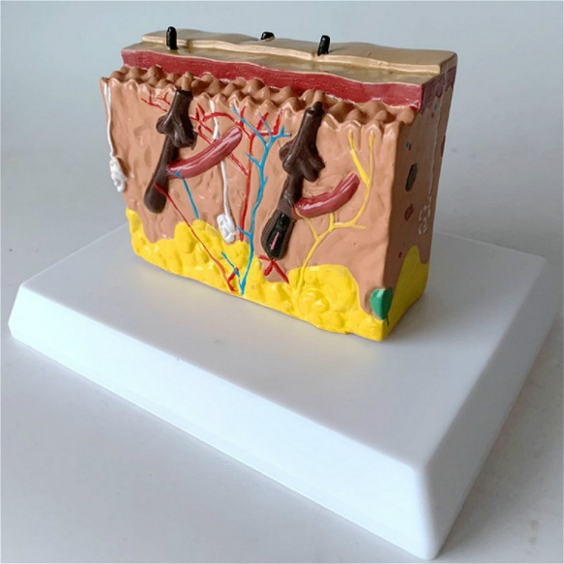
De behandeling

Voordat je start met de behandeling, neem je de tijd om met je cliënt de behandeling en verwachtingen door te nemen. Leg bijvoorbeeld de haarfases uit aan de hand van een demo-model, te verkrijgen bij Ali Express.

Bespreek het vooraf ingevulde intakeformulier en zorg dat de cliënt deze ondertekent.

Benodigdheden:
- Contactgel
- Spatels
- Tissues
- Handschoenen
- Handdoeken
- Witte huidmarker
- Desinfectie
- 10x10
- Make-up remover pads
- Laserbrillen zowel voor jezelf als voor de cliënt

Startklaar:
- Leg alle materialen klaar binnen handbereik
- Zet de laser klaar, zorg dat deze stabiel staat en dat er genoeg demi-water in het reservoir zit
- Bepaald het huid- en haartype van de cliënt en stel de laser in volgens de juiste instellingen
- Desinfecteer de huid met desinfectiespray, met een 10x10
- Teken zo nodig de donkere vlekjes, tatoeages en moedervlekken af met de huidmarker
- Breng een ruime hoeveelheid contactgel aan op de huid van de cliënt en zet beiden de juiste veiligheidsbril op.

Vraag tijdens de behandeling aan je cliënt of het goed gaat. Ervaart de cliënt een te heftig branderig gevoel, zet dan de laser iets lager of de ICE-koeling hoger. De cliënt dient gedurende de behandeling geen ernstig ongemak te ervaren. Een lichte prikkeling is prima.

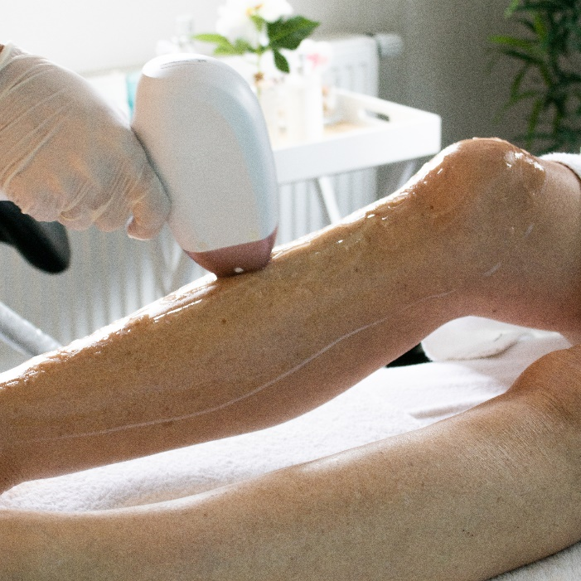
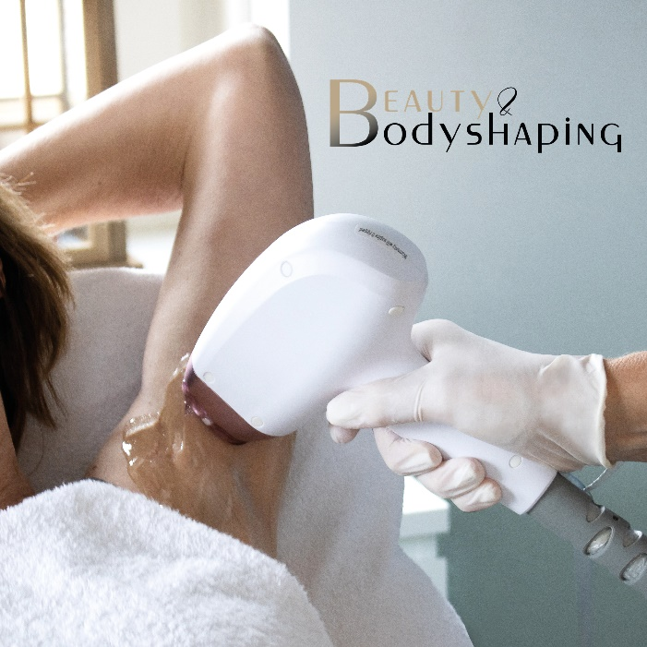
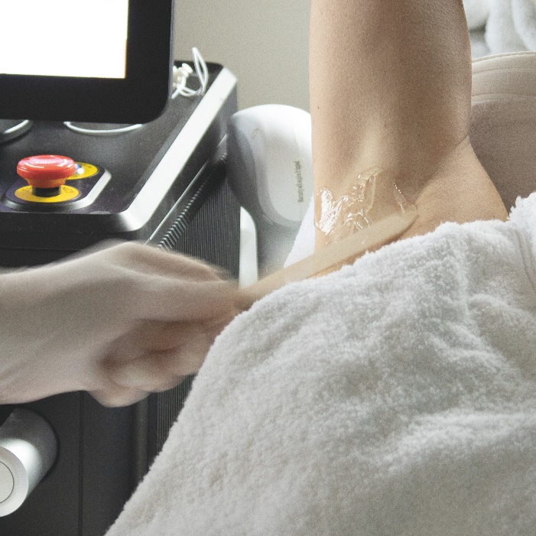
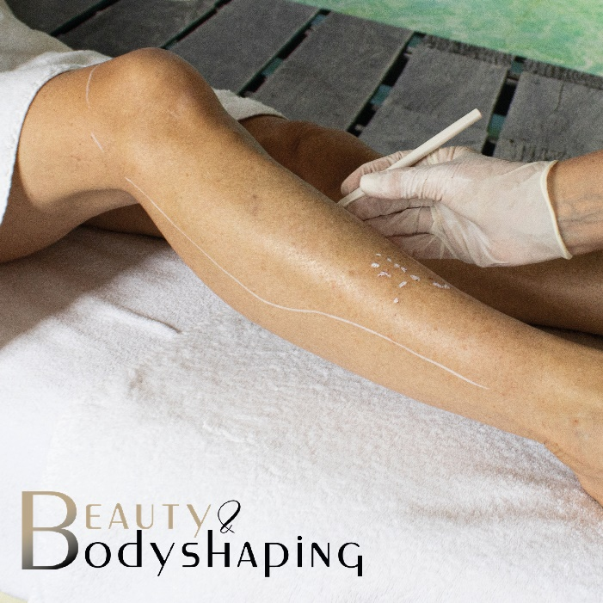

PERSOONLIJKE HYGIËNE

DIODE ICE LASER
MASTER 4-WV

Persoonlijke hygiëne als behandelaar conform de richtlijnen van de GGD/RIVM

Een goede persoonlijke hygiëne draagt bij aan infectiepreventie in de praktijk van de
huidtherapeut en beschermt ook de medewerker zelf tegen infecties.

1.1 Nagels
- Nagels zijn kortgeknipt en schoon.
- Nagellak dient intact te zijn, d.w.z. geen brokken of schilfers.
- Het is niet toegestaan kunstnagels te dragen. Kunstnagels kunnen een bron van besmetting vormen.
- Was en desinfecteer uw handen meerdere malen per dag en gebruik te allen tijde handschoenen.

1.2 Haar en gezicht
- Het haar is schoon.
- Lang haar wordt opgestoken of bijeengebonden gedragen.
- Baarden en snorren zijn goed verzorgd en kortgeknipt. Voorkom contact met de cliënt of diens kleding.

1.3 Sieraden
- Tijdens het behandelen van een patiënt worden geen ringen, armbanden of
polshorloges gedragen.
- Een sieraad in een piercing dient te worden verwijderd wanneer dit hinderlijk is bij
de behandeling van de patiënt, of wanneer de piercing ontstoken is.

1.4 Gebruik van zakdoeken
- Hoest/nies met een afgewend gezicht.
- Gebruikte zakdoeken die in de broekzak of elders in de kleding worden meegedragen, kunnen als besmettingsbron fungeren en iedere keer dat ze worden aangeraakt de handen besmetten.
- Tijdens de werkzaamheden worden papieren zakdoekjes gebruikt.
- Na gebruik worden de zakdoekjes direct weggegooid en de handen gereinigd of
gedesinfecteerd.
- Pas direct handhygiëne toe na hoesten, niezen, snuiten en toiletbezoek.

1.5 Eten, drinken en roken
- In ruimten voor onderzoek en behandeling of waar cliëntenmateriaal ligt opgeslagen, wordt niet gegeten of gedronken.

1.6 Werkkleding
- Werkkleding (jasschort of pak) heeft zowel een herkenningsfunctie als een
beschermende functie en dient tijdens behandelingen steeds te worden gedragen.
- Draag schone werkkleding met korte mouwen tijdens het verrichten van de behandelingen.
- De werkkleding moet op een temperatuur van tenminste 60°C wasbaar zijn.
- Werkkleding wordt in elk geval dagelijks, maar direct bij zichtbare verontreiniging, vervangen.
- De werkkleding mag niet buiten de praktijk worden gedragen.

1.7 Gebruik van telefoon en andere multimedia-apparatuur
Gebruik multimedia-apparatuur tijdens cliëntgeboden werkzaamheden alleen nadat handhygiëne is toegepast. Houd multimedia-apparatuur buiten ‘vieze ruimtes of oppervlakten’.

VOORBEELD INTAKEFORMULIER

DIODE ICE LASER
MASTER 4-WV

Wij verzoeken je om het intake- en toestemmingsformulier in te vullen voordat je naar de eerste behandeling komt. Voor jouw veiligheid controleren wij graag of je geschikt bent voor de behandeling en/of je akkoord gaat met de behandeling. Het invullen hoef je maar één keer te doen, voor vervolgbehandelingen houden wij dit dan aan.
Heb je vragen? Je kunt mij bereiken via:
WhatsApp:
Email:
Website:

Voor- en achternaam

….……………………………………………………..
Straat en huisnummer

………………………………………………………..
Postcode en woonplaats

………………………………………………………..
E-mail

………………………………………………………..
Telefoonnummer

………………………………………………………..
Geboortedatum

………………………………………………………..

Ben je nog ergens anders onder behandeling? Zo ja, waar en waarvoor?

………………………………………………………..
………………………………………………………..

Wat is oorzaak van de (over)beharing?
- Aanleg
- Overgang
- Zwangerschap
- Medicijngebruik
- Niet van toepassing
- Overig:

Welk lichaamsdeel wil je graag laten behandelen?

………………………………………………………..

Wat is de kleur van het haar?

………………………………………………………..

Wat heb je tot op heden aan de overbeharing gedaan?
- Scheren
- Harsen of waxen
- Epileren of epileerapparaat
- Ontharingscrème
- IPL of andere laserbehandelingen
- Overig:

Frequentie
- Dagelijks
- wekelijks
- Maandelijks
- IPL of andere laserbehandelingen
- Overig:

Is de tint van jouw huidskleur je natuurlijke kleur?
- Ja
- Nee

Maak je regelmatig gebruik van de zonnebank?
- Ja
- Nee

Wanneer ben je voor het laatst in de zon of onder de zonnebank geweest?

………………………………………………………..

Gebruik je een zelfbruinmiddel?
- Ja
- Nee

Gevoeligheid pijngrens
- Niet gevoelig
- Normaal
- Gevoelig

Hoe is je algemene gezondheid?

………………………………………………………..

Rook je? Zo ja, hoeveel per dag

………………………………………………………..

Vink een of meerdere keuze(s) aan indien van toepassing:
- Zwangerschap en/of borstvoeding of op korte termijn een kinderwens
- Onwel zijn, acute infectie of koorts
- Pacemaker, inwendige defibrillator, implantaten, prothesen of andere lichaamsvreemde zaken
- Huidziekten die veroorzaakt worden door het Herpes simplex virus, zoals koortslip of genitale wratten
- Gordelroos (blaasjes, jeuk en zenuwpijn)
- Eczeem, keloid (abnormale toename van littekenweefsel in de huid), psoriasis of een andere huidaandoening
- Een immuunziekte, zoals een verminderd immuunsysteem
- Spataderen en andere vaatproblemen
- Verse littekens jonger dan 3 maanden (op of rondom het gebied dat we gaan behandelen)
- Overgevoeligheid van de huid na bestraling tegen kanker
- Gebruik van bepaalde medicijnen die lichtgevoelig zijn
- Het nemen van zware ontstekingsremmers (zoals Prednison)
- Metalen in of net onder de huid waar we behandelen
- Pinnen of schroeven in gewrichten en botten net onder de huid waar we behandelen
- Piercings (op of rondom het gebied dat we gaan behandelen)
- Tatoeages (op of rondom het gebied dat we gaan behandelen)
- Een verstoorde hormoonhuishouding, bijv. een verlaagd oestrogeengehalte, verhoogd androgeen
- Epilepsie
- Heb je endocrinologische aandoeningen, zoals diabetes, aandoening aan schildklier, bijnieren of hypofyse, osteoporose, botziekte, stofwisselingsziekte, neuro-endocriene tumoren, hormoonaandoening
- Het nemen van homeopathische middelen of kruidenextracten, zoals sint- janskruid, tea tree
- Onregelmatigheden in structuur of pigment, zoals pigmentvlekken of vitiligo
- Onderga je behandelingen die je huid gevoeliger maken, zoals harsen, BB-glow, fruitzuurpeeling of andere behandelingen
- (Huid)kanker of huidtumoren
- Hartfalen, een hoge bloeddruk of een stollingsziekten zoals trombose
- Producten die als bijwerkingen je huid gevoeliger maken zoals benzoylperoxide, corticosteroïde, retinol
- Gebruik je medicijnen. Heb je ja ingevuld? Check dan de bijsluiter en overleg met de desbetreffende arts of je een laserbehandeling kan ondergaan
- Anti-depressiva
- Fillers/botox
- Hartinfarct minder dan 6 maanden geleden

Eventuele opmerkingen

………………………………………………………..

Huidtype (svp aanvinken wat voor jou van toepassing is
- Verbrandt altijd en blijft na afloop een bleke kleur houden
- Verbrandt altijd en wordt een beetje bruin
- Verbrandt soms en wordt makkelijk bruin
- Verbrandt nooit en wordt makkelijk bruin
- Zuid-Europees donkere huid en verbrandt nooit
- Zeer donkere huid

TOESTEMMINGSFORMULIER
Ik ben mij ervan bewust dat:
- Het Diode laserapparaat vermindering van haargroei geeft. Het kan dus voorkomen dat er opnieuw haargroei plaatsvindt in het behandelde gebied, omdat de laser de op dat moment aanwezige, geschikte haren aanpakt. De donsharen die later onder invloed van hormonen dikkere haren worden, zullen dan opnieuw moeten worden behandeld.
- Er meerdere behandelingen noodzakelijk zijn. Let op: na 2 of 3 behandelingen kunnen opeens veel haartjes uit de rustfase komen!
- Het lichaamsdeel dat behandeld moet worden mag in de periode van de behandeling alleen geschoren of geknipt worden.
- De huid mag niet behandeld worden als je in de voorgaande week een zonnebankkuur hebt gedaan, een zelfbruiningsmiddel hebt gebruikt of terug bent gekomen van een zonvakantie. Als je binnenkort van een zonvakantie gaat genieten, start dan pas met de behandeling als je langer dan 2 weken terug bent van deze vakantie.
- Dat na de behandeling de mogelijkheid van een pigmentafwijking bestaat.
- De afgesproken prijs de prijs per behandeling is. De totale kosten zijn derhalve de prijs per behandeling vermenigvuldigd met het aantal overeengekomen behandelingen. Bij afname van een combipakket geldt er een aantrekkelijke korting, waardoor betaling direct na de 1e behandeling plaatsvindt.
- Het resultaat van de behandeling(en) is vooraf niet 100% te voorspellen.
- De huid geeft na de behandeling kans op roodheid, in enkele gevallen kan er een blaar ontstaan.
- Indien niet tijdig wordt afgezegd (48 uur voor de afspraak) of in het geheel de afspraak niet wordt nagekomen, wordt de voor jouw gereserveerde tijd in rekening gebracht.
- Geef veranderde situaties omtrent medicijngebruik, zwangerschap en andere relevante informatie voor elke behandeling altijd door aan je behandelaar.
- De door behandelaar aan cliënt verstrekte informatie berust op de actuele stand van zaken in de wetenschap. Voor risico’s die tot op de dag van vandaag niet bekend zijn kunnen wij geen verantwoording nemen.
- De behandelaar maakt aantekeningen van de gegevens over de uitgevoerde verrichtingen in een dossier voor zover dit voor een goede uitvoering van de opdracht noodzakelijk is.
- De behandelaar mag voor de eerste behandeling een foto van het behandelde gebied nemen en deze in het dossier opslaan, zodat resultaat achteraf aantoonbaar is. Indien dit niet gewenst is, kunnen wij geen enkele verantwoordelijkheid nemen.
- De behandelaar betracht geheimhouding ten aanzien van de verstrekte gegevens en draagt naar vermogen zorg voor de bescherming van de persoonlijke levenssfeer van de cliënt.
- Je hebt te allen tijde inzage in het opgebouwde dossier en het recht om de bewaarde gegevens te laten vernietigen.
- Je hebt de voor-, en nazorg ontvangen of gelezen op de website.
- Je hebt alle gestelde vragen naar waarheid beantwoord.
- Het hierboven genoemde is allemaal met mij besproken of doorgegeven.
- Ik geef hierbij toestemming om de informatie op het intakeformulier te gebruiken in het kader van de DIODE ICE laserbehandeling.

AKKOORDVERKLARING*
Ik ga akkoord met de bovenstaande informatie.

Handtekening

Datum

Aantal flitsen
per behandelgebied

DIODE ICE LASER
MASTER 4-WV

AANTAL FLITSEN VOOR CLIËNTEN VOOR DE DIODE LASER ICE MASTER 4-WL

Advies:
Verspreid de warmte & flitsen door het maken van banen, per baan opzij. Houdt bij swipen 4-6x aan voor hetzelfde stukje huid, maar wel verspreid per baan. Let goed op het aantal flitsen op de counter. Begint de huid flink rood te worden: stoppen of de energie lager zetten.
Vraag regelmatig aan de klant hoe het voelt. De klant mag warme prikjes voelen; dat betekent een effectieve behandeling. Zeker geen pijn of hitte! Dan vergroot je de kans op complicaties zoals pigmentverschuiving en/of brandwonden. Verhoog elke behandeling, maar alleen als het gevoel van je klant dat toelaat.

Moedervlekken
Kleine moedervlekken in de huid: hier kun je prima overheen laseren.
Verheven moedervlekken: hier werk je omheen. Even aftekenen.
Littekens: door de laserbehandeling worden deze mooier. Ook hier kun je prima overheen.

Werken met de tip
Alle gebieden kun je swipen behalve de kleine gebieden (oren, neus (niet in de neus en oren), tussenstukje wenkbrauwen (nooit onder de wenkbrauwen, erboven kan wel).
Frequentie (snelheid) altijd op 1, je stempelt altijd met een tip, per flits opzij.
Energie zet je op 3 of 4, aanzienlijk lager omdat de tip in verhouding zeer snel heet wordt!
Per keer hoog je niet op met de tip (qua energie). Je tips het gebied ongeveer 4 à 5x aan.
Verdeel de pulsen in het vierkantje. Niet langer dan 10 minuten achter elkaar gebruiken, want de tip koelt niet, en anders smelt de tip! En rode kapje er uiteraard afhalen…

Aanvullende tips voor het werken met de lasertip & zeer belangrijke tip voor de laserknop op het handstuk
We hebben gemerkt dat bij een enkeling de lasertip te lang achter elkaar gebruikt en dan brandt de lasertip door. Om dit te voorkomen, volgen hier de instructies voor veilig en effectief gebruik:
- Gebruikstechniek
  - Swipen: Geschikt voor grotere gebieden.
  - Stempelen: Alleen toepassen op kleine gebieden zoals oren, neus (niet ín de neus of oren), en het stukje tussen de wenkbrauwen (nooit onder de wenkbrauwen, alleen erboven).
- Instellingen
  - Frequentie (snelheid): Altijd op 1, maar bij de baardlijn kan hij op 2.
  - Energie: Stel in op 3 of 4. Let op: de lasertip wordt snel heet, dus gebruik een lagere energie-instelling EN HOOG NIET OP.
  - Pulsen: Verdeel deze gelijkmatig binnen het gebied (vierkantje).
- Gebruiksduur
  - Gebruik de lasertip niet langer dan 10 minuten achter elkaar, omdat de tip niet afkoelt tijdens gebruik. Oververhitting kan leiden tot smelten van de tip.
- Ook nog wat praktische tips voor de laserkop
  - Voor de bovenlip kun je, indien mogelijk, de standaardkop gebruiken. Gebruik de smalle tip alleen als dit echt nodig is.
  - Om de laserknop van het handstuk schoon te houden, kun je er een plastic beschermlaagje overheen plaatsen. Voorkom dat er gel op de laserknop terechtkomt!
- Herhaling
  - Behandel het gebied ongeveer 4 à 5 keer met de tip. Verhoog de energie niet tijdens dezelfde sessie.
Door deze richtlijnen te volgen, verleng je de levensduur van de lasertip en zorg je voor veilige en efficiënte behandelingen.
Gevoelige zones
Het gezicht en de bikinilijn zijn gevoelige zones. Als het te warm aanvoelt voor de klant, kun je sneller over het gebied swipen of de frequentie lager zetten.
Het aantal flitsen is een indicatie. Het hangt ook af van de grootte van het gebied en of je een man of vrouw behandeld. Een forser persoon zal meer flitsen nodig hebben in het desbetreffende gebied dan een smal persoon.

Onderhoud
Je kunt een evaluatieafspraak inplannen met de klant. Vraag of de klant ongeschoren wil komen zodat je kunt evalueren. Is het doel bereikt? Dan kun je eventueel overgaan op een onderhoudsbehandeling, bijvoorbeeld 3, 6, 12 maanden. Het is normaal dat je klant na het afronden van het traject iets eerder terugkomt voor onderhoud. Daarna zal het ongeveer om de 6 tot 12 maanden worden. Onder invloed van hormonen kan het lichaam namelijk nieuwe haarzakjes aanmaken.

Non-responders
Er zijn mensen die niet reageren op laserbehandelingen. Dit is maar een klein percentage van de bevolking. Meestal kun je dit na ongeveer 3 behandelingen vaststellen. Doorbehandelen heeft dan geen zin. Check je instellingen en/of de haartjes geschikt zijn (grijs/dun).

RUIMTE VOOR AANTEKENINGEN

GEBIED | AANTAL FLITSEN
Armen | 2500  1250 per arm  600 per onder- of bovenarm
Benen | - Onder- en bovenbenen: 6400  - Per been voor- en achterkant: 3200  - Per been alleen voorkant: 1600  - Half onder- of bovenbeen: 800
Bikinilijn (Brazilian) | 2300 (bilnaad 300)
Bikinilijn (groot) | 2000 (evt. 2500)
Bikinilijn (klein) | 1000 (2x 500 elke zijde)
Billen | 600 per bil, gemiddeld
Borst en buik | 5500 (hele borst en buik)  2750 (per halve borst, alleen buik)  150 (per tepel)
Bovenlip | 100-200 en stempelen zijkanten, kwartslag draaien: boven de lip naar keuze swipen/stempelen
Gezicht, snelheid frequentie 2 | 500-600  200 per deel (kin, bovenlip, bakkebaard)  300 (hals)  100 (per oor)  50 (tussenstukje wenkbrauwen)  200 (baardlijnen, 100 per kant)
Handen/vingers | 200 (per hand)  10 (per vinger)
Navelstreep | 150
Nek | 400
Oksels | 600 per oksel
Rug | 5500
Schouders | 1500 (750 per schouder)
Voeten/tenen | 200 (per voet)  10 (per teen)

NAAM: _______________________________

BEHANDELINGEN

Datum | Energie | Gebied | Shots | Diversen | Bedrag
1
2
3
4
5
6
7
8

Advies interval tussen de behandelingen: bij een snelle haargroei 5 weken tussen behandelingen aanhouden. Bij normale haargroei 6 weken aanhouden. Na de 3e behandeling een week extra ertussen houden. Houd de behandelfrequentie goed aan, plan slim om vakanties heen. Gezicht: kan ook om de 4 weken.

Huidreactie na spottest:
Gebruikte instellingen tijdens de testpuls:

Ongewenste huidreacties

Zorg voor intensief contact met uw klant
- Maak foto's en documenteer alles zorgvuldig in het behandeldossier.

Analyseer de oorzaak
- Heb je de intake volledig doorlopen en klopt alle informatie?
- Is de behandeling correct uitgevoerd?
- Functioneert de apparatuur naar behoren?
- Zijn er andere mogelijke oorzaken?
- Heb je de contra-indicaties nauwkeurig opgevolgd?

Zonbescherming
- Gebruik zonnebrandcrème met factor 30 of 50, breng deze regelmatig aan, bedek de huid en vermijd blootstelling aan de zon.

Huidverzorging na de behandeling
- Vermijd krabben of plukken aan de huid.
- Draag geen strakke of schurende kleding.
- Koel de huid met een cold pack of ijsblokjes (ingepakt).

Gebruik geschikte producten
- Gebruik alleen producten die geschikt zijn voor brandwonden, zoals Alhydran of Flamigel.

Raadpleeg de huisarts indien nodig
- Neem contact op met de huisarts als dat noodzakelijk is.

Heb geduld
- Geef de huid de tijd om te herstellen.

Wat kan en moet voorkomen worden?
- Verbranding van tatoeage-inkt
- Verbranding van permanente make-up
- Verbranding van henna
- Hyperpigmentatie: vermijd blootstelling aan de zon, zonnebank of het gebruik van zelfbruiners net voor of na de laserbehandeling. Het verloop van hyperpigmentatie is niet te voorspellen.

VOORZORG
EN
NAZORG
VOOR DE CLIËNT

DIODE ICE LASER
MASTER 4-WV

VOORZORG EN NAZORG DIODE LASER ICE MASTER 4-WL

Wanneer je een Diode laserbehandeling ondergaat, zullen wij er alles aan doen om deze zo goed mogelijk te laten verlopen. Daarom hebben wij ook jouw medewerking nodig om de voor- en nazorginstructies op te volgen om tot zo’n optimaal mogelijk eindresultaat te komen. Dit zijn onze adviezen:

- Gedurende 2 weken voor en 3 weken na de behandeling niet meer zonnen of onder de zonnebank en/of zelfbruinende middelen gebruiken. De huid moet zo veel mogelijk de natuurlijke kleur behouden, zodat het risico op (tijdelijke) pigmentverschuivingen wordt beperkt en de behandeling steeds onder gelijkwaardige condities kan plaatsvinden. Bescherm de huid als je in de zon gaat met een zonbescherming met een factor van ten minste 30 of een sunblock met hoge beschermingsfactor. Dit is om hyperpigmentatie te voorkomen in het behandelde gebied.
- Vanaf 6 weken voorafgaand aan de eerste behandeling de haren niet meer bleken en/of verwijderen met hars, Epilady of door middel van epileren. Voor de behandeling is het noodzakelijk dat de haareinden aanwezig zijn in de haarwortel. Scheren of knippen mag wel, evenals het gebruik van een ontharingscrème.
- Graag 1 of 2 dagen vóór de behandeling het te behandelen gebied scheren of de haren knippen. Heb je snelle haargroei dan 1 dag van tevoren, en anders kun je 2 dagen van tevoren aanhouden. Het is wenselijk dat we stoppeltjes zien/voelen als we gaan behandelen. Graag scheren met een eenvoudig mesje (1 of 2-bladig) en niet met een z.g. ‘lift & cut’. Met de laatste zijn de resultaten minder. Er moet een stoppeltje zijn!
- Op de behandeldag graag het gebied dat moet worden onthaard vrijhouden van make-up, deodorant, bodylotion of andere cosmetica. Heb je het per ongeluk wel opgedaan, geef dit dan aan.
- Trek geen donkere lingerie aan (in verband met hoge mate van lichtabsorptie), maar witte lingerie. Trek ook makkelijk zittende kleding aan. Dat voorkomt eventuele schuring op de behandelde gebieden.
- Minimaal 48 uur na de behandeling niet zwemmen, geen gebruikmaken van whirlpool, hete baden en/of sauna of andere (sport)activiteiten die de temperatuur in de huid doet stijgen. Douchen na de behandeling is toegestaan maar op een lauwwarme temperatuur en alleen met gebruik van een zeer mild zeepproduct. De huid moet tot rust komen.
- Als de oksels zijn behandeld geen deodorant gebruiken voor tenminste 24 uur na de behandeling.
- Veel water drinken. Dit helpt het lymfesysteem om de vernietigde haarfollikels op te ruimen.

- Draag tot 2 dagen na de behandeling geen kleding die zeer strak zit en voorkom dus schuren met de huid van het behandelde gebied.
- Als het gezicht is behandeld, is opmaken toegestaan maar gebruik dan altijd een geparfumeerde moisterizer onder de make-up en gebruik bij voorkeur nieuwe make-up om infectie te voorkomen.
- Bij ontharen van de benen kan na de behandeling de huid eventueel gaan jeuken. Als de huid tot rust is gekomen, kun je hiervoor zeer voorzichtig een licht scrubmiddel gebruiken om de haarresten te verwijderen. Dit helpt tegen de eventuele jeuk. Nooit krabben!
- Nooit krabben of wrijven, ook de dagen volgend op de behandeling niet. Hierdoor kunnen onnodig korstjes ontstaan, die kunnen leiden tot pigmentverschuivingen of littekens. Trek of pluk ook niet aan de haartjes, deze vallen vanzelf uit.
- Na de behandeling kan de huid rood en/of warm aanvoelen: dit is normaal. Ook kunnen er onder de huid witte bultjes ontstaan, dit zijn de haarzakjes onder de huid. Deze huidreactie zal na een paar uur tot maximaal 24 uur wegtrekken.
- Na de behandeling kun je meteen weer de dagelijkse activiteiten hervatten.
- Nieuwe haargroei mag worden afgeschoren of geknipt. Het gebruik van ontharings- crème mag pas na twee weken. Tijdens het behandeltraject niet harsen, epileren of een Epilady gebruiken.
- Na 5-10 dagen na de behandeling vallen de haartjes uit, dit is normaal.
- Advies interval tussen de behandelingen: bij een snelle haargroei houden we 5 weken tussen behandelingen aan. Bij een normale haargroei 6 weken.
- Geef veranderde situaties omtrent medicijngebruik, zwangerschap en/of zongedrag, gebruik van zelfbruinende crèmes voor elke behandeling door aan de behandelaar.

Q&A

25
vragen & antwoorden

Alles wat jij wilt weten

- Wat is een laserbehandeling?
Een laserbehandeling is een permanente ontharingsmethode die zich richt op het vernietigen van de haarzakjes met lichtflitsen van één specifieke golflengte. De lichtflits wordt omgezet in warmte en via het pigment in de haar doorgegeven naar de haarwortel.

- Hoe lang moeten haartjes zijn om te laseren?
De haartjes moeten zo kort mogelijk zijn om het laserlicht goed door te leiden naar de haarwortel toe zodat deze voldoende energie krijgt en daardoor verhit raakt. Je zult merken dat je niet zoveel meer hoeft te scheren na - zelfs een laserbehandeling - omdat de haartjes zeer langzaam, dunner en minder gaan groeien.

- Wat is het verschil tussen een Diodelaser en IPL-laser?
Het resultaat is blijvend: de haartjes blijven weg. Bij IPL-laserontharing is het resultaat tijdelijk: je bent wel even van uw haargroei af, maar na een tijdje komen ze terug, wat erg vervelend is. De haarzakjes worden namelijk niet vernietigd, maar tijdelijk verlamd.

- Wat doet een Diodelaser?
De DIODE ICE die gebruikt wordt voor definitief ontharen heeft een lichtsoort die geabsorbeerd wordt door het pigment dat zich onder in het haarzakje bevindt. Er treedt een selectieve verhitting op van de diep in de huid gelegen haarfollikels.

- Wat is het verschil tussen een Triple Wave laser en een Four Wave laser?
De Four Wave heeft een extra golflengte: de 940 nn. Deze zorgt ervoor dat de voedingsstoffen worden afgescheiden van de haarzakjes zodat deze afsterven.

- Is een Diodelaser goed?
De belangrijkste kenmerken van laserlicht zijn de unieke golflengte van het licht en de concentratie van de energie. Wetenschappelijk onderzoek toonde aan dat de Diodelaser de beste behandelresultaten gaf voor definitieve ontharing. Het betreft hier de allernieuwste techniek die geschikt is voor alle huidtypen.

- Wat is de beste laser voor ontharing?
Het meest effectief is de laser bij donkere haren. Het huidtype maakt niet uit. Er zijn veel verschillende soorten lasers. Het allernieuwste op het gebied van laser ontharen is de Diode 4 Wave Master.

- Wat wordt gelaserd bij bikinilijn?
De laser zorgt ervoor dat het haar rond de bikinilijn en de bijbehorende haarzakjes vernietigd worden in de actieve haargroei fase, waardoor er geen haren meer kunnen groeien.

- Hoe laser je je bikinilijn?
De laser vernietigt op een speciale golflengte de haren met haarwortel en al. Je voelt wat speldenprikken op de huid.
- Waarom heb je meerdere behandelingen nodig?
Het is noodzakelijk om diverse behandelingen te ondergaan. Je haar moet namelijk in een groeifase zitten, want alleen dan is er pigmentvorming in het haartje. Idealiter zitten er 4-6 weken tussen de behandelingen, zodat dat je haar telkens in een groeifase zit.

- Kun je laseren in de zomer? Waarom dag voor laseren scheren? Moet ik de laserbehandeling voorbereiden?
Zorg ervoor dat je de haren op het te behandelen gebied één dag voor de behandeling scheert, zodat er stoppeltjes zichtbaar zijn. Op de dag van de behandeling: Zorg dat uw huid schoon en vetvrij is. Scheer met een simpel mesje of wegwerpscheermesje. Gebruik geen scheermesjes of scheersystemen die het haartje eerst een stukje uit de huid trekken alvorens deze af te scheren, omdat het haartje daarna terug in de huid zakt.

- Kun je laseren in de zomer?
Laserbehandelingen tijdens de zomer zijn veilig en net zo effectief. Laserbehandelingen hoeven tijdens de zomer dus niet vermeden te worden, mits je een bepaalde tijd uit de zon blijft na de behandeling en de huid alleen laat behandelen door een deskundige.

- Kun je de bikinilijn laseren als je ongesteld bent?
De behandeling kan gewoon plaatsvinden wanneer er sprake is van een menstruatie. Het kan wel ietsje gevoeliger zijn.

- Waarom geen deo na laseren?
De eerste 24 uur dien je geen deodorant te gebruiken. De chemische stoffen uit de deodorant kunnen zorgen voor huidirritatie.

- Wat is het verschil tussen bikinilijn klein en groot?
Bikinilijn klein is met ondergoed aan en alles wat zichtbaar is aan haar wordt gelaserd. Bikinilijn groot is zonder ondergoed, hierbij wordt het gehele gebied gelaserd: liezen, venusheuvel, schaamlippen. Bij Brazilian ook nog de bilnaad.

- Kunnen blonde haren gelaserd worden?
Doordat blonde haren weinig pigment hebben, is laseren niet altijd mogelijk. Hetzelfde geldt voor grijze en rode haren. Heb je voornamelijk donkere haren met een enkele blonde of grijze haar ertussen, dan behandelen we het gebied eerst met laser.

- Wat is de Diode ICE laser en hoe werkt een Diode ICE Laser?
De DIODE ICE die gebruikt wordt voor definitief ontharen heeft een lichtsoort die geabsorbeerd wordt door het pigment dat zich onder in het haarzakje bevindt. Er treedt een selectieve verhitting op van de diep in de huid gelegen haarfollikels. Het unieke koelsysteem van de Diode Ice 4 Wave Master koelt de huid gedurende de gehele behandeling af, waardoor de behandeling nagenoeg pijnloos is.

- Hoe lang blijft haar weg na laseren?
De lichtbundels van de lasers worden door het pigment rond de haarwortel omgezet in warmte. Deze korte impuls van energie beschadigt de haarwortel. Ongeveer 1 à 3 weken na de laserbehandeling kan haar met de haarwortel uitvallen.

- Hoe definitief is definitief ontharen?
Laser ontharen is een van de meest effectieve manier om van ongewenste haargroei af te komen. Na de behandelingen zijn alle haartjes op die plek definitief weg, maar haargroei zal nooit 100% verdwijnen. Dat is met geen enkele behandeling mogelijk.

- Hoe effectief is laserontharing?
We gaan uit van 80% tot 90% vermindering in haargroei. Dit is nog altijd meer dan er met andere ontharingsapparatuur te behalen is. Wat overblijft zijn meestal hele dunne haartjes die niet gezien worden door de laser.

- Kan je na laseren seks hebben?
Wij adviseren normaal gesproken om tot 24 uur na de behandeling geen seksuele activiteiten te hebben. Hiermee geef je je huid enige tijd om te herstellen en de geïrriteerde lichaamsdelen kunnen zo tot rust komen.

- Hoe lang niet douchen na laseren?
Het is verstandig om, tot ongeveer twee weken na de behandeling, niet heet te douchen, naar een sauna, zwembad of stoombad te gaan. Bij het douchen is het verstandig om producten te vermijden zoals scrubs.

- Wat is het verschil tussen laserontharing en waxen?
Laserontharing is iets prijziger maar geeft wel definitief resultaat. Mocht je ervoor kiezen om professioneel te laten waxen dan zit ook daar een prijskaartje aan, het is pijnlijker én je bent er meer tijd aan kwijt, waardoor laserontharen toch sneller de voorkeur geniet.

- Hoe vaak moet je laser ontharen en hoe lang duurt het?
Ongeveer 1 à 3 weken na de laserbehandeling kan het haartje met de haarwortel uitvallen. Afhankelijk van het behandelgebied duurt een sessie tussen de 30 minuten en 4 uur. Eén sessie heeft effect op 10-25% van de actieve haren. Gemiddeld zijn vijf tot zeven behandelingen nodig.

- In welke fase is laser ontharen mogelijk?
Laser ontharen is alleen mogelijk als het haartje in de actieve groeifase zit. Gemiddeld is 10-25% van het haar in deze fase. Dit betekent dat meerdere behandelingen noodzakelijk zijn.

BONUSVRAAG:

- Wat is de beste tijd om te laseren?
Zodra het lente is, gaan de rokjes en jurkjes weer aan en dan is het natuurlijk fijn als je gladden benen hebt. Maar aangezien er gemiddeld 5-8 laserbehandelingen nodig zijn, en er 5 tot 8 weken weken tussen elke behandeling zit, is het meest handig om er op tijd mee beginnen. De herfst en winter zijn de beste tijden om te starten, omdat je huid zo min mogelijk gebruind moet zijn. Hoe lichter de huid en hoe donkerder de haar, hoe effectiever de behandeling. Nog een reden om het in de herfst/winter te doen: Na de behandeling moet je even uit de zon blijven. Doordat de huid beschadigd en kwetsbaar is, loop je meer risico op pigmentvlekken wanneer je in de zon komt.

MARKETING TIPS
DIODE ICE LASER
MASTER 4-WV

MARKETING IDEEËN
Voor jouw marketing kunnen de onderstaande suggesties helpen om klanten aan te trekken en hen te informeren over de voordelen van deze behandeling:
- Voor en na foto's: Toon resultaten van laserontharing op verschillende huidtypes en haarstructuren (met toestemming van klanten). Dit geeft nieuwe klanten een duidelijk beeld van wat ze kunnen verwachten.
- Korte video’s of reels: Maak korte video’s van de behandelingsprocedure, bij voorkeur met een uitleg over de voordelen, zoals het feit dat het snel, effectief en vrijwel pijnloos is. Video's trekken veel aandacht op sociale media.
- Introductie-aanbieding: Bied een beperkte tijd korting aan voor nieuwe klanten of een speciaal pakketdeal (bijvoorbeeld voor een combinatie van zones).
- Q&A-sessie op sociale media: Organiseer een live sessie waar klanten hun vragen over laserontharing kunnen stellen. Dit kan hun vertrouwen in de behandeling vergroten.
- Bouw een loyaliteitsprogramma: Bied korting of beloningen aan voor herhalingsklanten of doorverwijzingen.
- Educatieve posts: Deel informatieve posts over de voordelen van laserontharing, hoe het verschilt van andere ontharingsmethoden, en geef tips voor voorbereiding en nazorg.
- Seizoensgebonden promoties: Mensen beginnen vaak aan ontharingsbehandelingen in de herfst of winter, zodat ze in de zomer haarvrij zijn. Speel hierop in door een winter- of nieuwjaarspromotie aan te bieden.
ACTIES
Hier zijn een paar ideeën voor acties die aantrekkelijk kunnen zijn voor klanten en helpen om het nieuwe lasertoestel in de spotlight te zetten:
- "Maak kennis met laserontharing" introductiesessie: Bied een eerste proefbehandeling met een korting aan. Dit geeft klanten de kans om de voordelen van het apparaat zelf te ervaren zonder een grote financiële investering.
- Stapelkorting voor zones: Creëer een actie waarbij klanten korting krijgen als ze meerdere zones tegelijk behandelen. Bijvoorbeeld, "Boek één zone, krijg 25% korting op de tweede."
- "No More Razors" of “Bye, Bye Razor, Hello Laser pakketdeal: Bied een voordelig pakket voor meerdere sessies aan een vast tarief voor populaire zones zoals oksels of bikinilijn. Dit werkt goed omdat laserontharing meerdere sessies vereist voor optimale resultaten.
- Vriendenactie: Laat klanten een vriend(in) meebrengen die dan een gratis of sterk gereduceerde eerste behandeling krijgt. Dit vergroot het bereik en verhoogt de kans dat beiden terugkomen voor een volledig pakket.
- Beperk je scheerbeurten winteraanbieding: Omdat klanten vaak aan laserontharing beginnen in de herfst of winter, kun je een tijdelijke actie aanbieden, zoals “Winter Smooth” voor de meest populaire zones met een seizoensgebonden korting.
- "Snel en glad" flitsaanbiedingen op sociale media: Kondig elke maand een speciale flitsaanbieding aan op bijvoorbeeld Instagram, waar klanten zich binnen een bepaald tijdsbestek kunnen aanmelden voor een korting.
- VIP-pakket met gratis aftercare-producten: Bied een pakket van behandelingen aan inclusief gratis nazorgproducten (zoals kalmerende gels of moisturizers) die klanten kunnen helpen na hun laserbehandeling.
Deze acties kunnen zowel bestaande als nieuwe klanten aanspreken en helpen om het nieuwe laserapparaat op een aantrekkelijke manier te introduceren.

TEASERS
Hier zijn enkele ideeën voor teasers die nieuwsgierigheid wekken en klanten kunnen verleiden om de nieuwe laserontharingstechnologie te proberen:
- "Zeg vaarwel tegen ongewenste haartjes!" - Een visueel aantrekkelijke post met de slogan en een close-up van gladde, haarvrije huid. Voeg een korte uitleg toe over de voordelen van laserontharing.
- Countdown naar gladde huid - Creëer een aftelling met korte feitjes: “Wist je dat laserontharing vaak al binnen 6-8 sessies blijvende resultaten geeft? Ontdek onze speciale aanbieding vanaf dag X!”
- Testimonial snippets - Deel kleine fragmenten van klantbeoordelingen of ervaringen met het nieuwe laserapparaat om vertrouwen op te bouwen. Bijvoorbeeld: "Na de eerste sessie voelde ik al een verschil!"
- Voor & na slider - Gebruik voor en na foto’s als een interactieve post waarbij volgers kunnen swipen om het verschil te zien. Dit is erg effectief om resultaten te visualiseren.
- "Sneller dan je denkt" - Geef een korte teaser over hoe snel de behandeling duurt voor specifieke zones (bijvoorbeeld “Oksels in slechts 15 minuten!”), met een CTA om een afspraak te boeken.
- "Laserontharing 101" - Plaats een educatieve teaser met de belangrijkste voordelen van laserontharing en wat het onderscheidt van andere ontharingsmethoden. Voeg een link toe naar een volledig bericht of blog.
- Behind-the-scenes video - Deel een korte blik op de behandelingsruimte, het nieuwe apparaat en de professionaliteit van je team om de drempel voor klanten te verlagen.
Deze teasers wekken interesse en geven klanten alvast een voorproefje van de voordelen van laserontharing!

AANVULLENDE IDEEËN
Hier zijn enkele aanvullende ideeën die meerwaarde bieden en klanten echt overtuigen om voor laserontharing te kiezen:
- Gratis huidanalyse en consultatie: Bied een kosteloze intake aan waarbij klanten een huid- en haartype-analyse krijgen. Dit geeft hen persoonlijk advies en stelt hen gerust over de veiligheid en effectiviteit van de behandeling.
- Nazorgpakket inbegrepen: Stel een nazorgpakket samen dat klanten ontvangen na de behandeling, met kalmerende producten of zonbescherming. Dit laat zien dat de klantzorg bij jullie centraal staat en ondersteunt optimaal herstel.
- Loyaliteitsprogramma of "behandelbundels": Bied een bundel van behandelingen aan tegen een voordeliger tarief, of een loyaliteitsprogramma waarbij klanten korting of een gratis behandeling krijgen na meerdere behandelingen.
- Refer-a-Friend programma met korting voor beide partijen: Maak een doorverwijzingsprogramma waarbij bestaande klanten een vriend(in) meenemen voor korting, terwijl ook de nieuwe klant van een eerste korting profiteert. Dit bevordert mond-tot-mondreclame en stimuleert herhaalbezoeken.
- Informatieve open dag: Organiseer een open dag waar klanten vrijblijvend meer kunnen leren over laserontharing, het apparaat in actie kunnen zien, en eventuele vragen beantwoord kunnen krijgen. Een klein cadeau of kortingsbon bij deelname maakt het extra aantrekkelijk.
- Seizoensgebonden themaweken: Focus elke maand op een specifiek thema of zone, bijvoorbeeld “Glad de zomer in” in het voorjaar of een “Winter Skin Prep” in de winter. Met tijdelijke kortingen of bonusbehandelingen speel je in op het seizoen en houd je de campagne fris.
- Behandel-combinatie kortingen: Combineer laserontharing met andere populaire behandelingen die je aanbiedT, zoals huidverjonging of body contouring (denk eens aan onze prachtige revolutionaire BodySculpting PRO apparaat met 30.000 sit-ups/squats/push-ups), tegen een speciaal tarief. Klanten krijgen zo meer waarde en ontdekken mogelijk andere behandelingen.
Deze strategieën voegen waarde toe, maken het aantrekkelijker om de stap naar laserontharing te zetten, en bevorderen vertrouwen in de kwaliteit van JOUW service!

OUT-OF-THE BOX IDEEËN
Hier zijn ook nog enkele out-of-the-box ideeën die echt een verschil kunnen maken en klanten overtuigen om laserontharing uit te proberen:
- "VIP Membership" voor onbeperkte sessies: Bied een lidmaatschapsmodel aan voor een vast bedrag per maand waarmee klanten onbeperkte laserontharingssessies kunnen boeken. Dit geeft hen de vrijheid om verschillende zones te behandelen en bevordert klantloyaliteit.
- Live Resultaten Tracker: Maak een persoonlijke voortgangskaart voor elke klant waarin ze na elke sessie kunnen zien hoeveel haarreductie ze al bereikt hebben. Het visueel volgen van resultaten motiveert klanten om het hele traject af te maken.
- Personaliseerbare "Smooth Skin Challenge": Creëer een programma waarin klanten gedurende bijvoorbeeld drie maanden intensief hun voortgang volgen met extra voordelen en tips, zoals voeding en lifestyle-aanpassingen voor optimale huidgezondheid. Elke maand krijgen ze een mini-cadeau of korting op vervolgsessies.
- Pop-up laserontharing op verrassende locaties: Plan af en toe een laserontharingsdag op unieke plekken, zoals in een luxe hotel, wellness-center of tijdens beautybeurzen. Dit geeft nieuwe klanten een unieke introductie-ervaring in een bijzondere setting.
- Laser Learning Avonden met workshops en demo's: Nodig klanten en hun vrienden uit voor een gezellige avond waarin je alles uitlegt over laserontharing. Dit kan met live demo's, Q&A-sessies en een kleine goodiebag. Het verlaagt de drempel om vragen te stellen en verhoogt de kans dat ze een afspraak maken.
- "Smooth & Relax" arrangementen: Combineer laserontharing met ontspannende behandelingen, zoals een massage of gezichtsbehandeling. Klanten krijgen een ontspannen ervaring en zien laserontharing meteen als onderdeel van hun zelfzorg.
- Micro-influencer Partnerships: Werk samen met lokale micro-influencers of beauty-bloggers. Zij kunnen de behandeling ondergaan en hun ervaringen delen, wat nieuwe klanten uit hun volgerskring kan aantrekken.
- Simulatie "Hoe zou je eruitzien zonder haar?": Voor klanten die nieuwsgierig zijn naar het resultaat kun je digitale simulaties maken die hen laten zien hoe hun huid eruit zou kunnen zien zonder haar op bepaalde zones. Dit is vooral interessant voor klanten die visueel willen zien wat laserontharing kan opleveren.
- Laser VIP-pas: Introduceer een VIP-pas voor trouwe klanten met voordelen zoals prioriteitsafspraken, extra kortingen op behandelingen, of een speciale verjaardagsbehandeling. Zo maak je het voor bestaande klanten aantrekkelijk om door te gaan en beloon je loyaliteit.
Deze creatieve ideeën voegen niet alleen waarde toe, maar maken de ervaring leuk en onderscheidend, wat zowel bestaande als nieuwe klanten zal aanspreken!

En… je mag altijd onze social media posts gebruiken! Lief als je ons tagt!

Cursusvragen

DIODE ICE LASER
MASTER 4-WV

Graag testen we jouw opgedane kennis!

- Een cliënt geeft aan dat zij altijd verbrandt en een beetje bruin wordt. Welk huidtype is zij?

- Een cliënt met huidtype 5 wil een laserbehandeling ondergaan. Hoe stel je de laser in en welk advies geef je?

- Welke instelling van huidtype houd je aan bij een cliënt met een Marokkaanse of Turkse achtergrond?

- Er komt een cliënt met een lichte huid en rossig haar. Welke advies geef je en hoe stel je de machine in?

- Er komt een cliënt met een lichte huid en veel moedervlekken. Hoe behandel je deze cliënt? Wat doe je met de moedervlekken?

- Bij het intakegesprek geeft de cliënt aan dat zij een onregelmatige menstruatiecyclus heeft. Mag deze cliënt behandeld worden en welk advies geef je?

- Mag een twaalf weken zwangere klant een laserbehandeling ondergaan? Waarom wel/niet?

- Bij het intakegesprek geeft de klant aan de aandoening PCOS te hebben en hiervoor in behandeling is bij het ziekenhuis. Wat adviseer je de cliënt en mag deze een laserbehandeling ondergaan? Waarom wel/niet?

- Hoe ga je om met tatoeages in het gebied waar je gaat behandelen? Leg uit hoe je hiermee omgaat.

- Een cliënt heeft aanleg voor keloid-vorming (wond-/littekenweefsel). Wat adviseer je de cliënt?

- Een cliënt heeft littekens in het gebied waar je gaat behandelen. Hoe ga je hiermee om?

- Bij het intakegesprek geeft de cliënt aan dat zij huidkanker heeft gehad. Wat adviseer je de cliënt en mag deze cliënt een behandeling ondergaan?

- Bij het intakegesprek geeft de cliënt aan een metalen schroef of plaat in de enkel te hebben. Mag deze cliënt een behadeling op de onderbenen/benen ondergaan? Waarom wel/niet?

- De cliënt heeft een navelpiercing. Moet deze eruit worden gehaald bij de behandeling van een navelstreep?

- Hoeveel gel gebruik je bij een behandeling?

- Je gaat een bovenlip behandelen. De cliënt heeft metalen vullingen. Kun je deze cliënt behandelen? Waarom wel/niet?

- Wat kun je doen om de warmte te verminderen voor de cliënt bij een bovenlip behandeling?

- Kan de cliënt worden behandeld zonder veiligheidsbril?

- Wat gebeurt er als je de laser op de huid van de cliënt zet en er te weinig of geen contactgel op de huid zit?

- Welke golflengte(n) gebruik je bij de behandeling van donkere huidtypes (5 en 6)?

- Hoe vaak ga je met de laser over hetzelfde stukje huid?

- Waarom zijn er meerdere behandelingen nodig bij laserontharing?

- In welke haarfase sterven de haarzakjes af door de laser?
  - Groeifase
  - Rustfase
  - Uitvalsfase

- Binnen hoeveel dagen na de behandeling vallen de afgestorven haartjes uit?
  - 2-6 dagen
  - 4-9 dagen
  - 5-10 dagen

DE LAATSTE TIPS & TRICKS…

Als jij goed zorgt voor je laser, zorgt de laser goed voor jou!

BELANGRIJK…

- De laserkop koelt alleen in de ‘READY’ stand, niet in de ‘STANDBY’ stand.
- Leg NOOIT de laserkop neer op een harde ondergrond, in verband met extreme gevoeligheid van de lens die daardoor schade kan oplopen in de vorm van barstjes of krasjes. Er kan in dat geval niet meer veilig worden gelaserd, met kans op extreme uitslag bij jouw klanten.
- Gebruik ook NOOIT alcohol of een andere bijtende stof (bijv. Dettol) op de lens. Maak de lens schoon met een ph-neutrale zeep die je aanlengt met water, in een plantenspuit, goed schudden en dat op het doekje doen. NOOIT rechtstreeks op de lens!
- Let op: schade aan de lens valt buiten de garantie.

HANDIG OM TE WETEN…

- 1e bestelling van bijv. contactgel, handschoenen: KS Medical. Met de kortingscode welkom10 krijg je eenmalig 10% korting.
- Mooie zachte handdoeken over je behandelstoel: Neweco.
- Behandeltafel wellness SPA model met verwarming: Anubis Care (ca. € 2.700)

STORING

- Laser doet helemaal niets: check de rode alarmknop of die per ongeluk is ingedrukt.
- Waterlevel brandt: demiwater niveau is te laag; in zijn geheel laten leeglopen en nieuw demiwater erin. Laat het echter niet zover komen. Preventief onderhoud is beter!
- Circulatielampje brandt: waterfilter is niet goed vastgezet of het handstuk is losgeraakt.
- Interlocklampje brandt: interlock (rechtsonder) aan de achterkant zit los of is eruit gehaald.
- Het temperatuurlampje brandt: dit betekent dat het demi-water te koud is, waarschijnlijk doordat de temperatuur in de salon laag is. Zet het apparaat aan en wacht tot het water weer de 16 graden bereikt.

ONDERHOUD

- Waterfilter vervangen: 1x per 3 maanden bij intensief gebruik, anders 1x per 4 maanden. Deze zijn bij ons te bestellen à € 98 (goedkoopste in Nederland en België). Bij bestelling van 3 stuks zijn de verzendkosten voor onze rekening. Zet de machine uit, stekker uit stopcontact en dan pas vervangen.
- Demiwater vervangen: 1x per maand bij intensief gebruik, anders 1x per 2 maanden. Niet bijvullen, maar in zijn geheel vervangen. Er gaat 3 liter demiwater in de machine à ongeveer 2 euro per liter, verkrijgbaar bij o.a. bouwmarkten of online. Zet de machine uit, stekker uit stopcontact en dan pas vervangen.

VRAGEN?
Neem gerust contact met ons op!
Wij zijn op werkdagen bereikbaar van 09.00-17.00 uur.
Bij spoedgevallen vragen wij je telefonisch contact met ons op te nemen.
Margreet: 06-14268794 / 00-31-614268794
Anne: 06-46545772 / 00-31-646545772
Wij zijn er voor jou!
Het team van
Beauty
&
Bodyshaping

